Приложение № 4 к генеральному плану
муниципального образования –
Чурилковское сельское поселение
Рыбновского муниципального района
Рязанской области

Описание местоположения границ населенных пунктов,
перечень координат характерных точек этих границ муниципального
образования — Чурилковское сельское поселение Рыбновского
муниципального района Рязанской области

ОПИСАНИЕ МЕСТОПОЛОЖЕНИЯ ГРАНИЦ

д. Шушпаново

(наименование объекта местоположение границ, которого описано (далее - объект)

Раздел 1

Сведения об объекте
№ п/п | Характеристики объекта | Описание характеристик
1 | 2 | 3
1 | Местоположение объекта | Российская Федерация, Рязанская область, р-н Рыбновский, с/п Чурилковское, д Шушпаново
2 | Площадь объекта ± величина погрешности определения площади (P ± Дельта P) | 194630кв.м. ± 154кв.м.
3 | Иные характеристики объекта | -

Раздел 2

Сведения о местоположении границ объекта
1. Система координат МСК-62
2. Сведения о характерных точках границ объекта
Обозначе ние характер ных точек границ | Координаты, м |  | Метод определения координат характерной точки | Средняя квадратичес кая погрешност ь положения характерной точки (Мt), м | Описание обозначения точки на местности (при наличии)
Обозначе ние характер ных точек границ | X | Y | Метод определения координат характерной точки |  | Описание обозначения точки на местности (при наличии)
1 | 2 | 3 | 4 | 5 | 6
1 | 467394,34 | 1315837,39 | Картометрический метод | 2,50 | -
2 | 467394,9 | 1315843,65 | Картометрический метод | 2,50 | -
3 | 467395,7 | 1315852,52 | Картометрический метод | 2,50 | -
4 | 467397,16 | 1315882,54 | Картометрический метод | 2,50 | -
5 | 467399,06 | 1315921,38 | Картометрический метод | 2,50 | -
6 | 467410,81 | 1316015,44 | Картометрический метод | 2,50 | -
7 | 467411,28 | 1316062,41 | Картометрический метод | 2,50 | -
8 | 467412,78 | 1316083,49 | Картометрический метод | 2,50 | -
9 | 467411,45 | 1316092,2 | Картометрический метод | 2,50 | -
10 | 467403,41 | 1316101,57 | Картометрический метод | 2,50 | -
11 | 467392,7 | 1316109,6 | Картометрический метод | 2,50 | -
12 | 467356,72 | 1316127,51 | Картометрический метод | 2,50 | -
13 | 467347,99 | 1316135,44 | Картометрический метод | 2,50 | -
14 | 467340,27 | 1316138,89 | Картометрический метод | 2,50 | -
15 | 467336,83 | 1316141,23 | Картометрический метод | 2,50 | -
16 | 467319,27 | 1316153,17 | Картометрический метод | 2,50 | -
17 | 467323,64 | 1316184,05 | Картометрический метод | 2,50 | -
18 | 467330,37 | 1316218,48 | Картометрический метод | 2,50 | -
19 | 467346,33 | 1316221,84 | Картометрический метод | 2,50 | -
20 | 467362,29 | 1316221,84 | Картометрический метод | 2,50 | -
21 | 467369,02 | 1316280,63 | Картометрический метод | 2,50 | -
22 | 467358,09 | 1316288,19 | Картометрический метод | 2,50 | -
23 | 467274,91 | 1316284,83 | Картометрический метод | 2,50 | -
24 | 467256,04 | 1316285,14 | Картометрический метод | 2,50 | -
25 | 467256,5 | 1316287,31 | Картометрический метод | 2,50 | -
26 | 467226,39 | 1316294,64 | Картометрический метод | 2,50 | -
27 | 467221,48 | 1316285,64 | Картометрический метод | 2,50 | -
28 | 467189,65 | 1316285,23 | Картометрический метод | 2,50 | -
29 | 467171,67 | 1316284,83 | Картометрический метод | 2,50 | -
30 | 467154,02 | 1316252,08 | Картометрический метод | 2,50 | -
31 | 467137,22 | 1316226,04 | Картометрический метод | 2,50 | -
32 | 467123,03 | 1316218,49 | Картометрический метод | 2,50 | -
33 | 467114,63 | 1316216,81 | Картометрический метод | 2,50 | -
34 | 467105,39 | 1316233,61 | Картометрический метод | 2,50 | -
35 | 467098,67 | 1316239,49 | Картометрический метод | 2,50 | -
36 | 467055,95 | 1316226,93 | Картометрический метод | 2,50 | -
37 | 467010,58 | 1316207,61 | Картометрический метод | 2,50 | -
38 | 466994,6 | 1316196,78 | Картометрический метод | 2,50 | -
39 | 466983,05 | 1316167,5 | Картометрический метод | 2,50 | -

Сведения о местоположении границ объекта
40 | 466973,51 | 1316155,96 | Картометрический метод | 2,50 | -
41 | 466961,64 | 1316150,1 | Картометрический метод | 2,50 | -
42 | 466955,05 | 1316150,06 | Картометрический метод | 2,50 | -
43 | 466933,77 | 1316147,08 | Картометрический метод | 2,50 | -
44 | 466915,86 | 1316112,95 | Картометрический метод | 2,50 | -
45 | 466910,64 | 1316051,66 | Картометрический метод | 2,50 | -
46 | 466900,47 | 1315983,43 | Картометрический метод | 2,50 | -
47 | 466896,37 | 1315937,24 | Картометрический метод | 2,50 | -
48 | 466905,07 | 1315875,32 | Картометрический метод | 2,50 | -
49 | 466908,96 | 1315818,15 | Картометрический метод | 2,50 | -
50 | 467001,5 | 1315933,08 | Картометрический метод | 2,50 | -
51 | 467027,36 | 1315933,97 | Картометрический метод | 2,50 | -
52 | 467031,17 | 1315930,31 | Картометрический метод | 2,50 | -
53 | 467048,36 | 1315913,81 | Картометрический метод | 2,50 | -
54 | 467063,49 | 1315882,74 | Картометрический метод | 2,50 | -
55 | 467076,93 | 1315848,31 | Картометрический метод | 2,50 | -
56 | 467077,95 | 1315843,61 | Картометрический метод | 2,50 | -
57 | 467081,13 | 1315828,99 | Картометрический метод | 2,50 | -
58 | 467077,77 | 1315810,52 | Картометрический метод | 2,50 | -
59 | 467072,61 | 1315803,24 | Картометрический метод | 2,50 | -
60 | 467063,49 | 1315790,36 | Картометрический метод | 2,50 | -
61 | 467060,66 | 1315784,32 | Картометрический метод | 2,50 | -
62 | 467057,6 | 1315777,76 | Картометрический метод | 2,50 | -
63 | 467060,12 | 1315768,53 | Картометрический метод | 2,50 | -
64 | 467068,53 | 1315764,33 | Картометрический метод | 2,50 | -
65 | 467077,38 | 1315763,46 | Картометрический метод | 2,50 | -
66 | 467091,91 | 1315763,78 | Картометрический метод | 2,50 | -
67 | 467180,58 | 1315792,25 | Картометрический метод | 2,50 | -
68 | 467277,68 | 1315810,93 | Картометрический метод | 2,50 | -
69 | 467313,16 | 1315814,95 | Картометрический метод | 2,50 | -
70 | 467364,94 | 1315822,27 | Картометрический метод | 2,50 | -
71 | 467372,57 | 1315824,71 | Картометрический метод | 2,50 | -
72 | 467385,94 | 1315828,99 | Картометрический метод | 2,50 | -
1 | 467394,34 | 1315837,39 | Картометрический метод | 2,50 | -
3. Сведения о характерных точках части (частей) границы объекта
Обозначе ние характер ных точек части границы | Координаты, м |  | Метод определения координат характерной точки | Средняя квадратичес кая погрешност ь положения характерной точки (Мt), м | Описание обозначения точки на местности (при наличии)
Обозначе ние характер ных точек части границы | X | Y | Метод определения координат характерной точки |  | Описание обозначения точки на местности (при наличии)
1 | 2 | 3 | 4 | 5 | 6
Часть № -
- | - | - | - | - | -

5
Раздел 4
План границ объекта

721 23 4 5 6 7 8 91101
71 1123 20 21

15117189
16
69
68

67

66
22

253
2276
28
29
33 30
333214
35

64 6505958565 36

636261
52

49
53510

3387
39
44210
43

48 47 46
45 44

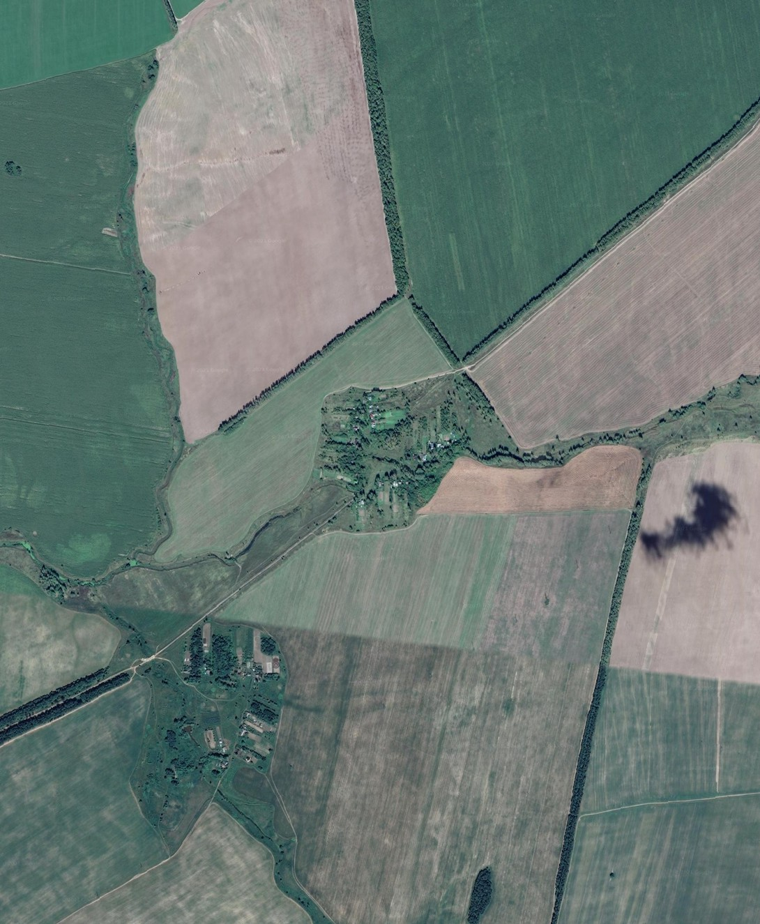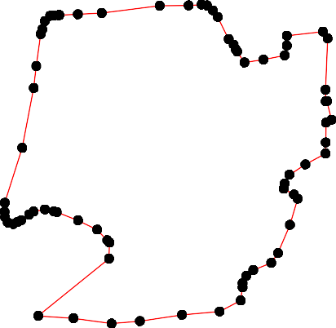

Используемые условные знаки и обозначения: Масштаб 1:10000

1 - характерная точка контура, сведения о которой позволяют однозначно определить её на местности
- вновь образованная часть контура, сведения о которой достаточны для определения её местоположения

Подпись Дата « » г.

Место для оттиска печати (при наличии) лица, составившего описание местоположения границ объекта

ОПИСАНИЕ МЕСТОПОЛОЖЕНИЯ ГРАНИЦ

д. Демидово

(наименование объекта местоположение границ, которого описано (далее - объект)

Раздел 1

Сведения об объекте
№ п/п | Характеристики объекта | Описание характеристик
1 | 2 | 3
1 | Местоположение объекта | Российская Федерация, Рязанская область, р-н Рыбновский, с/п Чурилковское, д Демидово
2 | Площадь объекта ± величина погрешности определения площади (P ± Дельта P) | 174800кв.м. ± 146кв.м.
3 | Иные характеристики объекта | -

Раздел 2

Сведения о местоположении границ объекта
1. Система координат МСК-62
2. Сведения о характерных точках границ объекта
Обозначе ние характер ных точек границ | Координаты, м |  | Метод определения координат характерной точки | Средняя квадратичес кая погрешност ь положения характерной точки (Мt), м | Описание обозначения точки на местности (при наличии)
Обозначе ние характер ных точек границ | X | Y | Метод определения координат характерной точки |  | Описание обозначения точки на местности (при наличии)
1 | 2 | 3 | 4 | 5 | 6
1 | 466584,4 | 1315423,43 | Картометрический метод | 2,50 | -
2 | 466578,77 | 1315426,05 | Картометрический метод | 2,50 | -
3 | 466575,59 | 1315431,65 | Картометрический метод | 2,50 | -
4 | 466568,42 | 1315453,56 | Картометрический метод | 2,50 | -
5 | 466566,71 | 1315472,41 | Картометрический метод | 2,50 | -
6 | 466570,53 | 1315517,27 | Картометрический метод | 2,50 | -
7 | 466563,11 | 1315541,79 | Картометрический метод | 2,50 | -
8 | 466550,49 | 1315579,07 | Картометрический метод | 2,50 | -
9 | 466532,15 | 1315626,97 | Картометрический метод | 2,50 | -
10 | 466508,61 | 1315649,56 | Картометрический метод | 2,50 | -
11 | 466454,13 | 1315672,41 | Картометрический метод | 2,50 | -
12 | 466402,97 | 1315690,91 | Картометрический метод | 2,50 | -
13 | 466374,19 | 1315688,57 | Картометрический метод | 2,50 | -
14 | 466270,81 | 1315668,48 | Картометрический метод | 2,50 | -
15 | 466202,13 | 1315657,15 | Картометрический метод | 2,50 | -
16 | 466112,69 | 1315643,26 | Картометрический метод | 2,50 | -
17 | 466059,18 | 1315624,9 | Картометрический метод | 2,50 | -
18 | 466041,46 | 1315605,74 | Картометрический метод | 2,50 | -
19 | 466041,93 | 1315598,55 | Картометрический метод | 2,50 | -
20 | 466068,13 | 1315557,98 | Картометрический метод | 2,50 | -
21 | 466096,4 | 1315492,5 | Картометрический метод | 2,50 | -
22 | 466062,7 | 1315483,24 | Картометрический метод | 2,50 | -
23 | 466032,03 | 1315461,37 | Картометрический метод | 2,50 | -
24 | 466021,33 | 1315448,11 | Картометрический метод | 2,50 | -
25 | 466038,58 | 1315422,88 | Картометрический метод | 2,50 | -
26 | 466052 | 1315391,57 | Картометрический метод | 2,50 | -
27 | 466053,47 | 1315390,15 | Картометрический метод | 2,50 | -
28 | 466085,83 | 1315391,95 | Картометрический метод | 2,50 | -
29 | 466108,3 | 1315386,56 | Картометрический метод | 2,50 | -
30 | 466148,75 | 1315359,6 | Картометрический метод | 2,50 | -
31 | 466188,32 | 1315338,95 | Картометрический метод | 2,50 | -
32 | 466229,67 | 1315322,77 | Картометрический метод | 2,50 | -
33 | 466258,44 | 1315313,79 | Картометрический метод | 2,50 | -
34 | 466297,09 | 1315317,38 | Картометрический метод | 2,50 | -
35 | 466321,36 | 1315314,69 | Картометрический метод | 2,50 | -
36 | 466329,17 | 1315308,37 | Картометрический метод | 2,50 | -
37 | 466340,24 | 1315299,41 | Картометрический метод | 2,50 | -
38 | 466361,59 | 1315276,57 | Картометрический метод | 2,50 | -
39 | 466380,42 | 1315256,42 | Картометрический метод | 2,50 | -

Сведения о местоположении границ объекта
40 | 466401,14 | 1315236,88 | Картометрический метод | 2,50 | -
41 | 466432,91 | 1315206,91 | Картометрический метод | 2,50 | -
42 | 466439,41 | 1315220,57 | Картометрический метод | 2,50 | -
43 | 466442,1 | 1315225,64 | Картометрический метод | 2,50 | -
44 | 466455,58 | 1315251,12 | Картометрический метод | 2,50 | -
45 | 466462,37 | 1315266,21 | Картометрический метод | 2,50 | -
46 | 466519,27 | 1315320,09 | Картометрический метод | 2,50 | -
47 | 466574,18 | 1315389,49 | Картометрический метод | 2,50 | -
48 | 466577,67 | 1315401,92 | Картометрический метод | 2,50 | -
49 | 466578,17 | 1315416,31 | Картометрический метод | 2,50 | -
1 | 466584,4 | 1315423,43 | Картометрический метод | 2,50 | -
3. Сведения о характерных точках части (частей) границы объекта
Обозначе ние характер ных точек части границы | Координаты, м |  | Метод определения координат характерной точки | Средняя квадратичес кая погрешност ь положения характерной точки (Мt), м | Описание обозначения точки на местности (при наличии)
Обозначе ние характер ных точек части границы | X | Y | Метод определения координат характерной точки |  | Описание обозначения точки на местности (при наличии)
1 | 2 | 3 | 4 | 5 | 6
Часть № -
- | - | - | - | - | -

9
Раздел 4
План границ объекта

46
4423445
41
47 44819234 5 6 7
8 9
10

11

40
39
38
37
36
354
33
32
31
30
298
27
2625

21
22 20
2423
12
13

14

15

16

1198 17

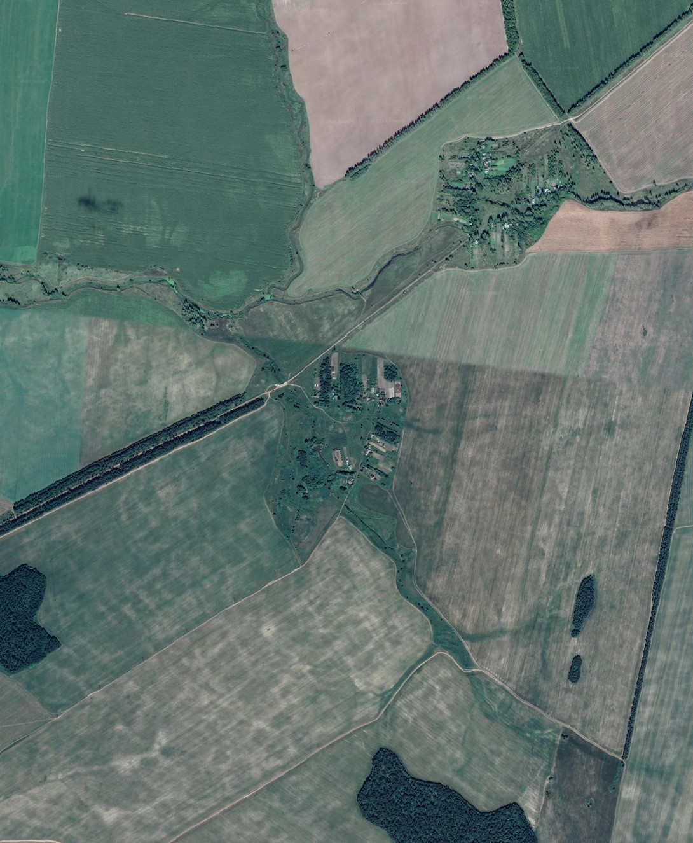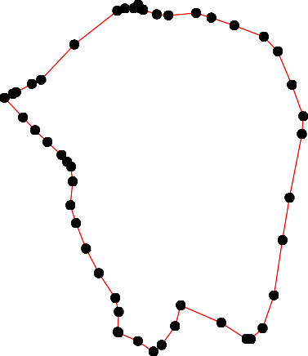

Используемые условные знаки и обозначения: Масштаб 1:10000

1 - характерная точка контура, сведения о которой позволяют однозначно определить её на местности
- вновь образованная часть контура, сведения о которой достаточны для определения её местоположения

Подпись Дата « » г.

Место для оттиска печати (при наличии) лица, составившего описание местоположения границ объекта

ОПИСАНИЕ МЕСТОПОЛОЖЕНИЯ ГРАНИЦ

с. Старолетово

(наименование объекта местоположение границ, которого описано (далее - объект)

Раздел 1

Сведения об объекте
№ п/п | Характеристики объекта | Описание характеристик
1 | 2 | 3
1 | Местоположение объекта | Российская Федерация, Рязанская область, р-н Рыбновский, с/п Чурилковское, с Старолетово
2 | Площадь объекта ± величина погрешности определения площади (P ± Дельта P) | 1733667кв.м. ± 530кв.м.
3 | Иные характеристики объекта | -

Раздел 2

Сведения о местоположении границ объекта
1. Система координат МСК-62
2. Сведения о характерных точках границ объекта
Обозначе ние характер ных точек границ | Координаты, м |  | Метод определения координат характерной точки | Средняя квадратичес кая погрешност ь положения характерной точки (Мt), м | Описание обозначения точки на местности (при наличии)
Обозначе ние характер ных точек границ | X | Y | Метод определения координат характерной точки |  | Описание обозначения точки на местности (при наличии)
1 | 2 | 3 | 4 | 5 | 6
ЗУ1(1)
1 | 465441,89 | 1311768,04 | Картометрический метод | 2,50 | -
2 | 465553,6 | 1311864,4 | Картометрический метод | 2,50 | -
3 | 465569,86 | 1311894,81 | Картометрический метод | 2,50 | -
4 | 465570,56 | 1311928,05 | Картометрический метод | 2,50 | -
5 | 465537,34 | 1311990,99 | Картометрический метод | 2,50 | -
6 | 465526,74 | 1312060,29 | Картометрический метод | 2,50 | -
7 | 465491,3 | 1312156,16 | Картометрический метод | 2,50 | -
8 | 465469,54 | 1312202,09 | Картометрический метод | 2,50 | -
9 | 465460,51 | 1312248,1 | Картометрический метод | 2,50 | -
10 | 465433,35 | 1312300,62 | Картометрический метод | 2,50 | -
11 | 465412,17 | 1312331,95 | Картометрический метод | 2,50 | -
12 | 465392,54 | 1312351,59 | Картометрический метод | 2,50 | -
13 | 465367,74 | 1312362,17 | Картометрический метод | 2,50 | -
14 | 465342,94 | 1312363,99 | Картометрический метод | 2,50 | -
15 | 465306,95 | 1312354,03 | Картометрический метод | 2,50 | -
16 | 465266,84 | 1312345,45 | Картометрический метод | 2,50 | -
17 | 465239,94 | 1312332,69 | Картометрический метод | 2,50 | -
18 | 465231,75 | 1312319,43 | Картометрический метод | 2,50 | -
19 | 465230,33 | 1312275,58 | Картометрический метод | 2,50 | -
20 | 465153,62 | 1312318,96 | Картометрический метод | 2,50 | -
21 | 465136,59 | 1312342,49 | Картометрический метод | 2,50 | -
22 | 465111,54 | 1312366,81 | Картометрический метод | 2,50 | -
23 | 465166,49 | 1312415,71 | Картометрический метод | 2,50 | -
24 | 465184,1 | 1312403,5 | Картометрический метод | 2,50 | -
25 | 465216,53 | 1312384,43 | Картометрический метод | 2,50 | -
26 | 465250,25 | 1312374,74 | Картометрический метод | 2,50 | -
27 | 465301,71 | 1312400,76 | Картометрический метод | 2,50 | -
28 | 465358,25 | 1312395,02 | Картометрический метод | 2,50 | -
29 | 465385,63 | 1312416,42 | Картометрический метод | 2,50 | -
30 | 465314,85 | 1312488,24 | Картометрический метод | 2,50 | -
31 | 465257,07 | 1312536,85 | Картометрический метод | 2,50 | -
32 | 465165,95 | 1312634,47 | Картометрический метод | 2,50 | -
33 | 465146,74 | 1312639,62 | Картометрический метод | 2,50 | -
34 | 465121,36 | 1312607,02 | Картометрический метод | 2,50 | -
35 | 465067,85 | 1312668,92 | Картометрический метод | 2,50 | -
36 | 465060,8 | 1312677,3 | Картометрический метод | 2,50 | -
37 | 465051,73 | 1312687,75 | Картометрический метод | 2,50 | -
38 | 465052,65 | 1312696,37 | Картометрический метод | 2,50 | -

Сведения о местоположении границ объекта
39 | 465053,27 | 1312701,83 | Картометрический метод | 2,50 | -
40 | 465016,51 | 1312853,01 | Картометрический метод | 2,50 | -
41 | 465001,92 | 1312904,99 | Картометрический метод | 2,50 | -
42 | 465021,72 | 1312892,99 | Картометрический метод | 2,50 | -
43 | 465110,62 | 1312820,35 | Картометрический метод | 2,50 | -
44 | 465138,81 | 1312794,62 | Картометрический метод | 2,50 | -
45 | 465148,54 | 1312790,67 | Картометрический метод | 2,50 | -
46 | 465150,81 | 1312788,97 | Картометрический метод | 2,50 | -
47 | 465157,31 | 1312784,08 | Картометрический метод | 2,50 | -
48 | 465158,6 | 1312783,95 | Картометрический метод | 2,50 | -
49 | 465169,58 | 1312802,48 | Картометрический метод | 2,50 | -
50 | 465357,84 | 1313120,14 | Картометрический метод | 2,50 | -
51 | 465406,69 | 1313202,58 | Картометрический метод | 2,50 | -
52 | 465455,54 | 1313285,02 | Картометрический метод | 2,50 | -
53 | 465504,33 | 1313367,33 | Картометрический метод | 2,50 | -
54 | 465508,39 | 1313364,98 | Картометрический метод | 2,50 | -
55 | 465472,05 | 1313304,04 | Картометрический метод | 2,50 | -
56 | 465475,89 | 1313296,01 | Картометрический метод | 2,50 | -
57 | 465466,22 | 1313280,53 | Картометрический метод | 2,50 | -
58 | 465458,15 | 1313281,11 | Картометрический метод | 2,50 | -
59 | 465399,84 | 1313182,89 | Картометрический метод | 2,50 | -
60 | 465320,99 | 1313050,35 | Картометрический метод | 2,50 | -
61 | 465240,95 | 1312915,1 | Картометрический метод | 2,50 | -
62 | 465163,15 | 1312783,48 | Картометрический метод | 2,50 | -
63 | 465202,49 | 1312779,38 | Картометрический метод | 2,50 | -
64 | 465239,8 | 1312793,45 | Картометрический метод | 2,50 | -
65 | 465358,93 | 1312837,12 | Картометрический метод | 2,50 | -
66 | 465419,52 | 1312860,63 | Картометрический метод | 2,50 | -
67 | 465476,67 | 1312880,06 | Картометрический метод | 2,50 | -
68 | 465560,67 | 1312911,89 | Картометрический метод | 2,50 | -
69 | 465706,33 | 1312967,1 | Картометрический метод | 2,50 | -
70 | 465822,39 | 1313016 | Картометрический метод | 2,50 | -
71 | 465940,07 | 1313061,63 | Картометрический метод | 2,50 | -
72 | 465972,56 | 1313074,03 | Картометрический метод | 2,50 | -
73 | 466058,58 | 1313106,86 | Картометрический метод | 2,50 | -
74 | 466105,89 | 1313125,42 | Картометрический метод | 2,50 | -
75 | 466105,03 | 1313126,44 | Картометрический метод | 2,50 | -
76 | 465989,01 | 1313268,42 | Картометрический метод | 2,50 | -
77 | 465764,16 | 1313781,36 | Картометрический метод | 2,50 | -
78 | 465650,19 | 1313576,96 | Картометрический метод | 2,50 | -
79 | 465612,62 | 1313533,67 | Картометрический метод | 2,50 | -
80 | 465595,35 | 1313511,35 | Картометрический метод | 2,50 | -
81 | 465530,56 | 1313402,48 | Картометрический метод | 2,50 | -
82 | 465526,6 | 1313404,8 | Картометрический метод | 2,50 | -
83 | 465519,08 | 1313392,22 | Картометрический метод | 2,50 | -
84 | 465508,89 | 1313398,25 | Картометрический метод | 2,50 | -
85 | 465498,81 | 1313404,23 | Картометрический метод | 2,50 | -
86 | 465497,12 | 1313403,21 | Картометрический метод | 2,50 | -
87 | 465495,17 | 1313403,25 | Картометрический метод | 2,50 | -
88 | 465491,52 | 1313405,33 | Картометрический метод | 2,50 | -
89 | 465486,55 | 1313396,57 | Картометрический метод | 2,50 | -

Сведения о местоположении границ объекта
90 | 465441,46 | 1313317,01 | Картометрический метод | 2,50 | -
91 | 465418,76 | 1313279,67 | Картометрический метод | 2,50 | -
92 | 465397,29 | 1313244,36 | Картометрический метод | 2,50 | -
93 | 465396,05 | 1313242,33 | Картометрический метод | 2,50 | -
94 | 465311,69 | 1313286,33 | Картометрический метод | 2,50 | -
95 | 465311,69 | 1313299,27 | Картометрический метод | 2,50 | -
96 | 465225,84 | 1313353,27 | Картометрический метод | 2,50 | -
97 | 465178,42 | 1313374,74 | Картометрический метод | 2,50 | -
98 | 465141,34 | 1313380,16 | Картометрический метод | 2,50 | -
99 | 465120,54 | 1313391,92 | Картометрический метод | 2,50 | -
100 | 465113,3 | 1313406,39 | Картометрический метод | 2,50 | -
101 | 465111,49 | 1313429,01 | Картометрический метод | 2,50 | -
102 | 465115,8 | 1313444,84 | Картометрический метод | 2,50 | -
103 | 465113,02 | 1313453,4 | Картометрический метод | 2,50 | -
104 | 465075,96 | 1313472,73 | Картометрический метод | 2,50 | -
105 | 465063,95 | 1313479,73 | Картометрический метод | 2,50 | -
106 | 465047,55 | 1313489,55 | Картометрический метод | 2,50 | -
107 | 465024,42 | 1313502,81 | Картометрический метод | 2,50 | -
108 | 465016,84 | 1313512,74 | Картометрический метод | 2,50 | -
109 | 464995,29 | 1313510,89 | Картометрический метод | 2,50 | -
110 | 464981,15 | 1313517,03 | Картометрический метод | 2,50 | -
111 | 464951,04 | 1313514,85 | Картометрический метод | 2,50 | -
112 | 464933,86 | 1313483,69 | Картометрический метод | 2,50 | -
113 | 465052,37 | 1313419,11 | Картометрический метод | 2,50 | -
114 | 465026,93 | 1313368,74 | Картометрический метод | 2,50 | -
115 | 465059,3 | 1313347,3 | Картометрический метод | 2,50 | -
116 | 465049,35 | 1313332,75 | Картометрический метод | 2,50 | -
117 | 465043,75 | 1313326,88 | Картометрический метод | 2,50 | -
118 | 465035,36 | 1313320,92 | Картометрический метод | 2,50 | -
119 | 465022,33 | 1313315,06 | Картометрический метод | 2,50 | -
120 | 465009,33 | 1313310,11 | Картометрический метод | 2,50 | -
121 | 464999,71 | 1313305,85 | Картометрический метод | 2,50 | -
122 | 464989,37 | 1313300,73 | Картометрический метод | 2,50 | -
123 | 464956,28 | 1313270,85 | Картометрический метод | 2,50 | -
124 | 464931,99 | 1313250,7 | Картометрический метод | 2,50 | -
125 | 464878,28 | 1313208,03 | Картометрический метод | 2,50 | -
126 | 464890,99 | 1313190,37 | Картометрический метод | 2,50 | -
127 | 464911,77 | 1313152,16 | Картометрический метод | 2,50 | -
128 | 464929,08 | 1313112,95 | Картометрический метод | 2,50 | -
129 | 464934,74 | 1313095,65 | Картометрический метод | 2,50 | -
130 | 464876,37 | 1313073,45 | Картометрический метод | 2,50 | -
131 | 464862,95 | 1313117,34 | Картометрический метод | 2,50 | -
132 | 464841,84 | 1313175,36 | Картометрический метод | 2,50 | -
133 | 464818,35 | 1313204,19 | Картометрический метод | 2,50 | -
134 | 464811,28 | 1313225,23 | Картометрический метод | 2,50 | -
135 | 464814,52 | 1313226,11 | Картометрический метод | 2,50 | -
136 | 464806,06 | 1313249,91 | Картометрический метод | 2,50 | -
137 | 464803,81 | 1313249,51 | Картометрический метод | 2,50 | -
138 | 464802,38 | 1313280,29 | Картометрический метод | 2,50 | -
139 | 464806,58 | 1313281,5 | Картометрический метод | 2,50 | -
140 | 464796,38 | 1313312,2 | Картометрический метод | 2,50 | -

Сведения о местоположении границ объекта
141 | 464790,05 | 1313310,32 | Картометрический метод | 2,50 | -
142 | 464774,17 | 1313344,47 | Картометрический метод | 2,50 | -
143 | 464762,27 | 1313389,2 | Картометрический метод | 2,50 | -
144 | 464766,71 | 1313392,49 | Картометрический метод | 2,50 | -
145 | 464773,15 | 1313415,99 | Картометрический метод | 2,50 | -
146 | 464771,58 | 1313434,75 | Картометрический метод | 2,50 | -
147 | 464759,94 | 1313470,81 | Картометрический метод | 2,50 | -
148 | 464754,93 | 1313504,31 | Картометрический метод | 2,50 | -
149 | 464745,47 | 1313503,81 | Картометрический метод | 2,50 | -
150 | 464736,49 | 1313508,91 | Картометрический метод | 2,50 | -
151 | 464718,42 | 1313528,84 | Картометрический метод | 2,50 | -
152 | 464694,73 | 1313578,02 | Картометрический метод | 2,50 | -
153 | 464646,1 | 1313630,39 | Картометрический метод | 2,50 | -
154 | 464628,4 | 1313636,19 | Картометрический метод | 2,50 | -
155 | 464586,98 | 1313660,16 | Картометрический метод | 2,50 | -
156 | 464564,96 | 1313668,41 | Картометрический метод | 2,50 | -
157 | 464512,37 | 1313668,81 | Картометрический метод | 2,50 | -
158 | 464487,01 | 1313661,34 | Картометрический метод | 2,50 | -
159 | 464467,45 | 1313661,93 | Картометрический метод | 2,50 | -
160 | 464455,96 | 1313661,57 | Картометрический метод | 2,50 | -
161 | 464443,06 | 1313653,05 | Картометрический метод | 2,50 | -
162 | 464421,84 | 1313634,48 | Картометрический метод | 2,50 | -
163 | 464380,75 | 1313612,72 | Картометрический метод | 2,50 | -
164 | 464365,56 | 1313597,84 | Картометрический метод | 2,50 | -
165 | 464354,95 | 1313575,67 | Картометрический метод | 2,50 | -
166 | 464350,62 | 1313566,65 | Картометрический метод | 2,50 | -
167 | 464343,07 | 1313563,99 | Картометрический метод | 2,50 | -
168 | 464248,21 | 1313530,6 | Картометрический метод | 2,50 | -
169 | 464211,95 | 1313513,65 | Картометрический метод | 2,50 | -
170 | 463970,48 | 1313417,22 | Картометрический метод | 2,50 | -
171 | 463967,13 | 1313413,48 | Картометрический метод | 2,50 | -
172 | 463987,43 | 1313357,34 | Картометрический метод | 2,50 | -
173 | 463996,06 | 1313333,61 | Картометрический метод | 2,50 | -
174 | 464004,16 | 1313310,01 | Картометрический метод | 2,50 | -
175 | 464011,96 | 1313287,77 | Картометрический метод | 2,50 | -
176 | 464020,66 | 1313264,1 | Картометрический метод | 2,50 | -
177 | 464020,16 | 1313263,93 | Картометрический метод | 2,50 | -
178 | 464028,52 | 1313242,71 | Картометрический метод | 2,50 | -
179 | 464036,86 | 1313219,88 | Картометрический метод | 2,50 | -
180 | 464051,66 | 1313176,68 | Картометрический метод | 2,50 | -
181 | 464053,34 | 1313171,98 | Картометрический метод | 2,50 | -
182 | 464058,72 | 1313156,92 | Картометрический метод | 2,50 | -
183 | 464059,04 | 1313152,68 | Картометрический метод | 2,50 | -
184 | 464036,05 | 1313146,1 | Картометрический метод | 2,50 | -
185 | 464042,33 | 1313129,04 | Картометрический метод | 2,50 | -
186 | 463916,76 | 1313080,96 | Картометрический метод | 2,50 | -
187 | 464058,71 | 1312991,92 | Картометрический метод | 2,50 | -
188 | 464043,05 | 1312982,08 | Картометрический метод | 2,50 | -
189 | 464341 | 1312792,19 | Картометрический метод | 2,50 | -
190 | 464321,76 | 1312754,64 | Картометрический метод | 2,50 | -
191 | 464346,78 | 1312736,62 | Картометрический метод | 2,50 | -

Сведения о местоположении границ объекта
192 | 464371,79 | 1312718,59 | Картометрический метод | 2,50 | -
193 | 464402,4 | 1312700,14 | Картометрический метод | 2,50 | -
194 | 464433,01 | 1312681,68 | Картометрический метод | 2,50 | -
195 | 464451,8 | 1312665,81 | Картометрический метод | 2,50 | -
196 | 464476,17 | 1312645,22 | Картометрический метод | 2,50 | -
197 | 464489,89 | 1312633,63 | Картометрический метод | 2,50 | -
198 | 464513,82 | 1312613,41 | Картометрический метод | 2,50 | -
199 | 464548,32 | 1312584,27 | Картометрический метод | 2,50 | -
200 | 464563,23 | 1312571,67 | Картометрический метод | 2,50 | -
201 | 464572,12 | 1312564,2 | Картометрический метод | 2,50 | -
202 | 464582,38 | 1312556,13 | Картометрический метод | 2,50 | -
203 | 464583,44 | 1312555,12 | Картометрический метод | 2,50 | -
204 | 464625,85 | 1312514,57 | Картометрический метод | 2,50 | -
205 | 464641,24 | 1312524,92 | Картометрический метод | 2,50 | -
206 | 464655,14 | 1312506,41 | Картометрический метод | 2,50 | -
207 | 464690,6 | 1312540,78 | Картометрический метод | 2,50 | -
208 | 464698,51 | 1312514,5 | Картометрический метод | 2,50 | -
209 | 464684,12 | 1312501,3 | Картометрический метод | 2,50 | -
210 | 464875,05 | 1312300,98 | Картометрический метод | 2,50 | -
211 | 464855,3 | 1312282,88 | Картометрический метод | 2,50 | -
212 | 464925,25 | 1312213 | Картометрический метод | 2,50 | -
213 | 464932,51 | 1312213,75 | Картометрический метод | 2,50 | -
214 | 464966,14 | 1312248,25 | Картометрический метод | 2,50 | -
215 | 464978,19 | 1312260,84 | Картометрический метод | 2,50 | -
216 | 464957,9 | 1312282,01 | Картометрический метод | 2,50 | -
217 | 464967,54 | 1312291,65 | Картометрический метод | 2,50 | -
218 | 464980,48 | 1312280,08 | Картометрический метод | 2,50 | -
219 | 464987,06 | 1312267,19 | Картометрический метод | 2,50 | -
220 | 464988,74 | 1312244,63 | Картометрический метод | 2,50 | -
221 | 464988,06 | 1312222,81 | Картометрический метод | 2,50 | -
222 | 465048,93 | 1312152,42 | Картометрический метод | 2,50 | -
223 | 465030,85 | 1312139,3 | Картометрический метод | 2,50 | -
224 | 465019,95 | 1312127,25 | Картометрический метод | 2,50 | -
225 | 465040,84 | 1312104,62 | Картометрический метод | 2,50 | -
226 | 465033,73 | 1312097,64 | Картометрический метод | 2,50 | -
227 | 465048,21 | 1312083,82 | Картометрический метод | 2,50 | -
228 | 465051,96 | 1312073,18 | Картометрический метод | 2,50 | -
229 | 465075,55 | 1312056,29 | Картометрический метод | 2,50 | -
230 | 465112,29 | 1312030,26 | Картометрический метод | 2,50 | -
231 | 465126,38 | 1312025,25 | Картометрический метод | 2,50 | -
232 | 465134,66 | 1312020,2 | Картометрический метод | 2,50 | -
233 | 465146,08 | 1312013,42 | Картометрический метод | 2,50 | -
234 | 465166,94 | 1312032,82 | Картометрический метод | 2,50 | -
235 | 465170,26 | 1312028,44 | Картометрический метод | 2,50 | -
236 | 465184,71 | 1312013,87 | Картометрический метод | 2,50 | -
237 | 465227,79 | 1311970,37 | Картометрический метод | 2,50 | -
238 | 465241,13 | 1311958,78 | Картометрический метод | 2,50 | -
239 | 465266,94 | 1311930,25 | Картометрический метод | 2,50 | -
240 | 465298 | 1311895,85 | Картометрический метод | 2,50 | -
241 | 465359,78 | 1311837,77 | Картометрический метод | 2,50 | -
242 | 465367,59 | 1311844,69 | Картометрический метод | 2,50 | -

Сведения о местоположении границ объекта
243 | 465373,25 | 1311840,32 | Картометрический метод | 2,50 | -
244 | 465373,26 | 1311840,01 | Картометрический метод | 2,50 | -
1 | 465441,89 | 1311768,04 | Картометрический метод | 2,50 | -
ЗУ1(2)
245 | 464522,72 | 1312534,97 | Картометрический метод | 2,50 | -
246 | 464522,2 | 1312535,71 | Картометрический метод | 2,50 | -
247 | 464518,8 | 1312540,58 | Картометрический метод | 2,50 | -
248 | 464507,42 | 1312556,87 | Картометрический метод | 2,50 | -
249 | 464387,67 | 1312641,51 | Картометрический метод | 2,50 | -
250 | 464278,89 | 1312721,95 | Картометрический метод | 2,50 | -
251 | 464210,15 | 1312780,46 | Картометрический метод | 2,50 | -
252 | 464185,27 | 1312797,52 | Картометрический метод | 2,50 | -
253 | 464162,86 | 1312772,28 | Картометрический метод | 2,50 | -
254 | 464168,91 | 1312751,6 | Картометрический метод | 2,50 | -
255 | 464145,6 | 1312729,93 | Картометрический метод | 2,50 | -
256 | 464153,84 | 1312719,31 | Картометрический метод | 2,50 | -
257 | 464178,09 | 1312740,77 | Картометрический метод | 2,50 | -
258 | 464190,5 | 1312726,25 | Картометрический метод | 2,50 | -
259 | 464147,68 | 1312700,63 | Картометрический метод | 2,50 | -
260 | 464151,24 | 1312680,77 | Картометрический метод | 2,50 | -
261 | 464180,63 | 1312655,1 | Картометрический метод | 2,50 | -
262 | 464212,09 | 1312632,89 | Картометрический метод | 2,50 | -
263 | 464233,99 | 1312617,43 | Картометрический метод | 2,50 | -
264 | 464269,08 | 1312657,32 | Картометрический метод | 2,50 | -
265 | 464272,46 | 1312654,23 | Картометрический метод | 2,50 | -
266 | 464288,78 | 1312639,36 | Картометрический метод | 2,50 | -
267 | 464323,28 | 1312589,57 | Картометрический метод | 2,50 | -
268 | 464325,07 | 1312588,11 | Картометрический метод | 2,50 | -
269 | 464299,17 | 1312554,81 | Картометрический метод | 2,50 | -
270 | 464310,87 | 1312544,07 | Картометрический метод | 2,50 | -
271 | 464254,99 | 1312477,39 | Картометрический метод | 2,50 | -
272 | 464267,7 | 1312457,89 | Картометрический метод | 2,50 | -
273 | 464274,95 | 1312450,15 | Картометрический метод | 2,50 | -
274 | 464333,28 | 1312518,34 | Картометрический метод | 2,50 | -
275 | 464396,53 | 1312461,07 | Картометрический метод | 2,50 | -
276 | 464462,26 | 1312501,59 | Картометрический метод | 2,50 | -
277 | 464493,16 | 1312523,42 | Картометрический метод | 2,50 | -
278 | 464495,99 | 1312525,42 | Картометрический метод | 2,50 | -
279 | 464499,71 | 1312520,59 | Картометрический метод | 2,50 | -
280 | 464508,07 | 1312526,3 | Картометрический метод | 2,50 | -
281 | 464508,62 | 1312525,61 | Картометрический метод | 2,50 | -
282 | 464512,38 | 1312528,51 | Картометрический метод | 2,50 | -
245 | 464522,72 | 1312534,97 | Картометрический метод | 2,50 | -
3. Сведения о характерных точках части (частей) границы объекта
Обозначе ние характер ных точек части границы | Координаты, м |  | Метод определения координат характерной точки | Средняя квадратичес кая погрешност ь положения характерной точки (Мt), м | Описание обозначения точки на местности (при наличии)
Обозначе ние характер ных точек части границы | X | Y | Метод определения координат характерной точки |  | Описание обозначения точки на местности (при наличии)

Сведения о местоположении границ объекта
1 | 2 | 3 | 4 | 5 | 6
Часть № -
- | - | - | - | - | -

18
Раздел 4
План границ объекта

7475

73

76
72

71

70

77

69

78

1

222244441432

2

240

3 4

5 6

239

7
8 9
10
11
12 29
13
28
14
30
15 27
16 31
26

68

67

66

65 50

60

64

51
59 92
93

53
54

52 5655
57
58
90
91

9495

79
80

8812
8834
886758
89

238
237

236
234
235
233
19 18 17
25

20
21

2423
61 96
63
49 97
32
48
47
62
33 4465 98

232
231
230

229
22 34
44
43
35336389
37
1909010102 103
104
105

222827

2265

224

222
223

213
212

215
222112420221218192716

40
4241

1298

127

123
124
115
117
116
118
112109 114
121
122
113
106
101708
109
110

111
112

210
130
131
126

125

211

202807
209
206
205
204

2032
201
200
2452244199
132
1314533

138976

114410
142 141443 145146 147

148
114590
151

152

153
154

155
156

275
282
2810
222777987
276

274

270
67
248 198
197
196
195
194
249 193
192
191
262768

190

189

157
158
159
160
161
162

163
1617665164

273
272

271
269

263
266
265
4
250

251

168

262

261

225578
256 254253

252
169

260 252955

187
188

181283
184
185 118810

179178 1776
175174173

172

171170

186

Используемые условные знаки и обозначения:
Масштаб 1:10000

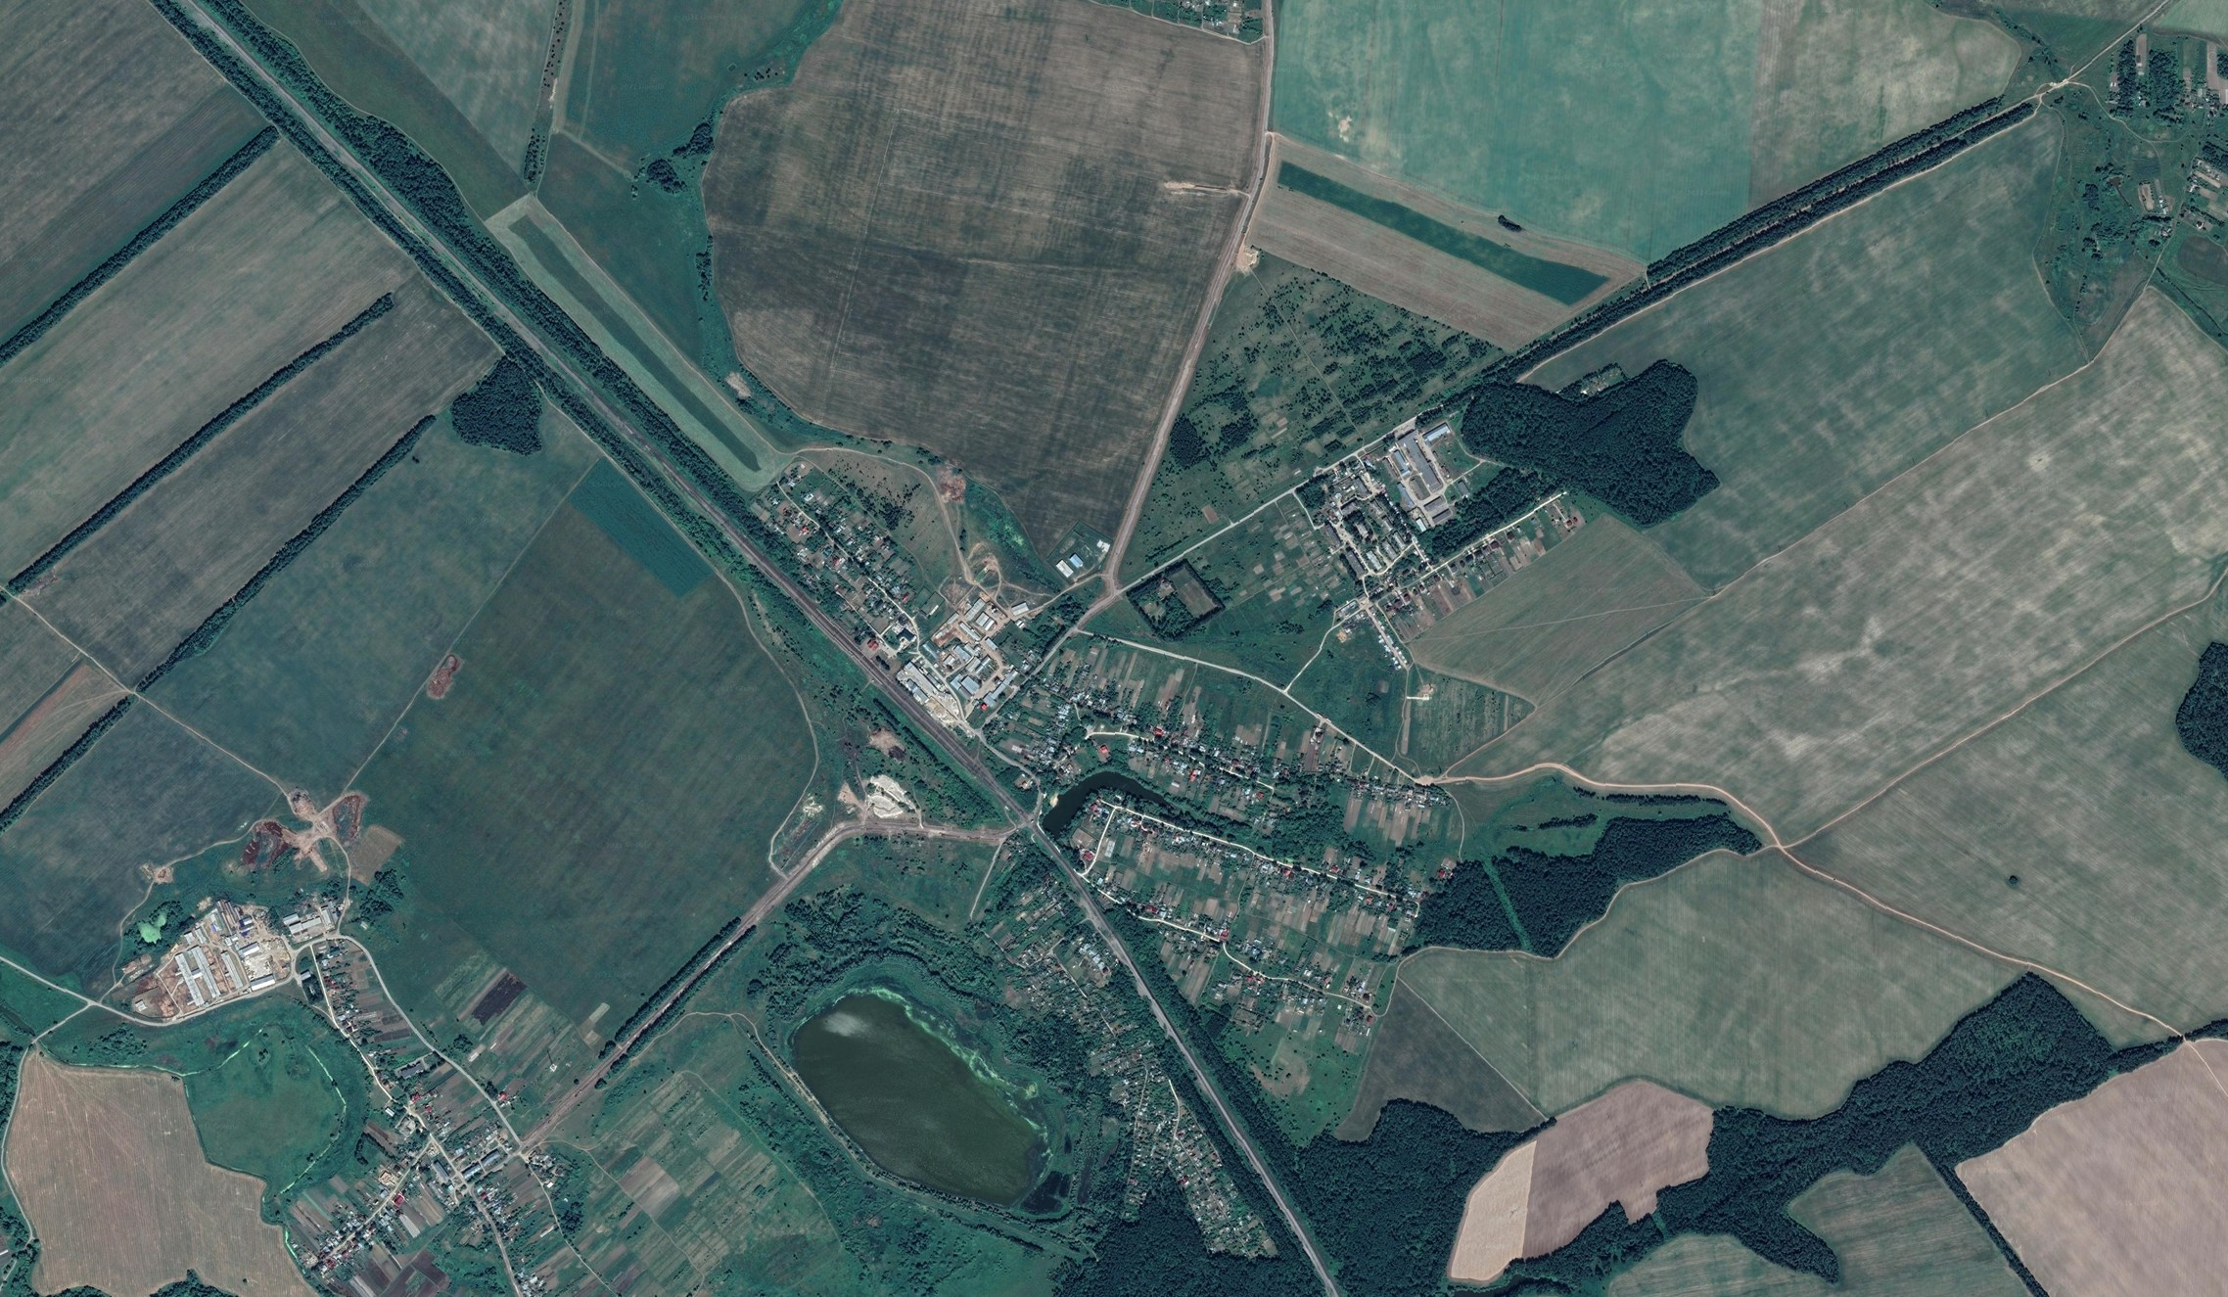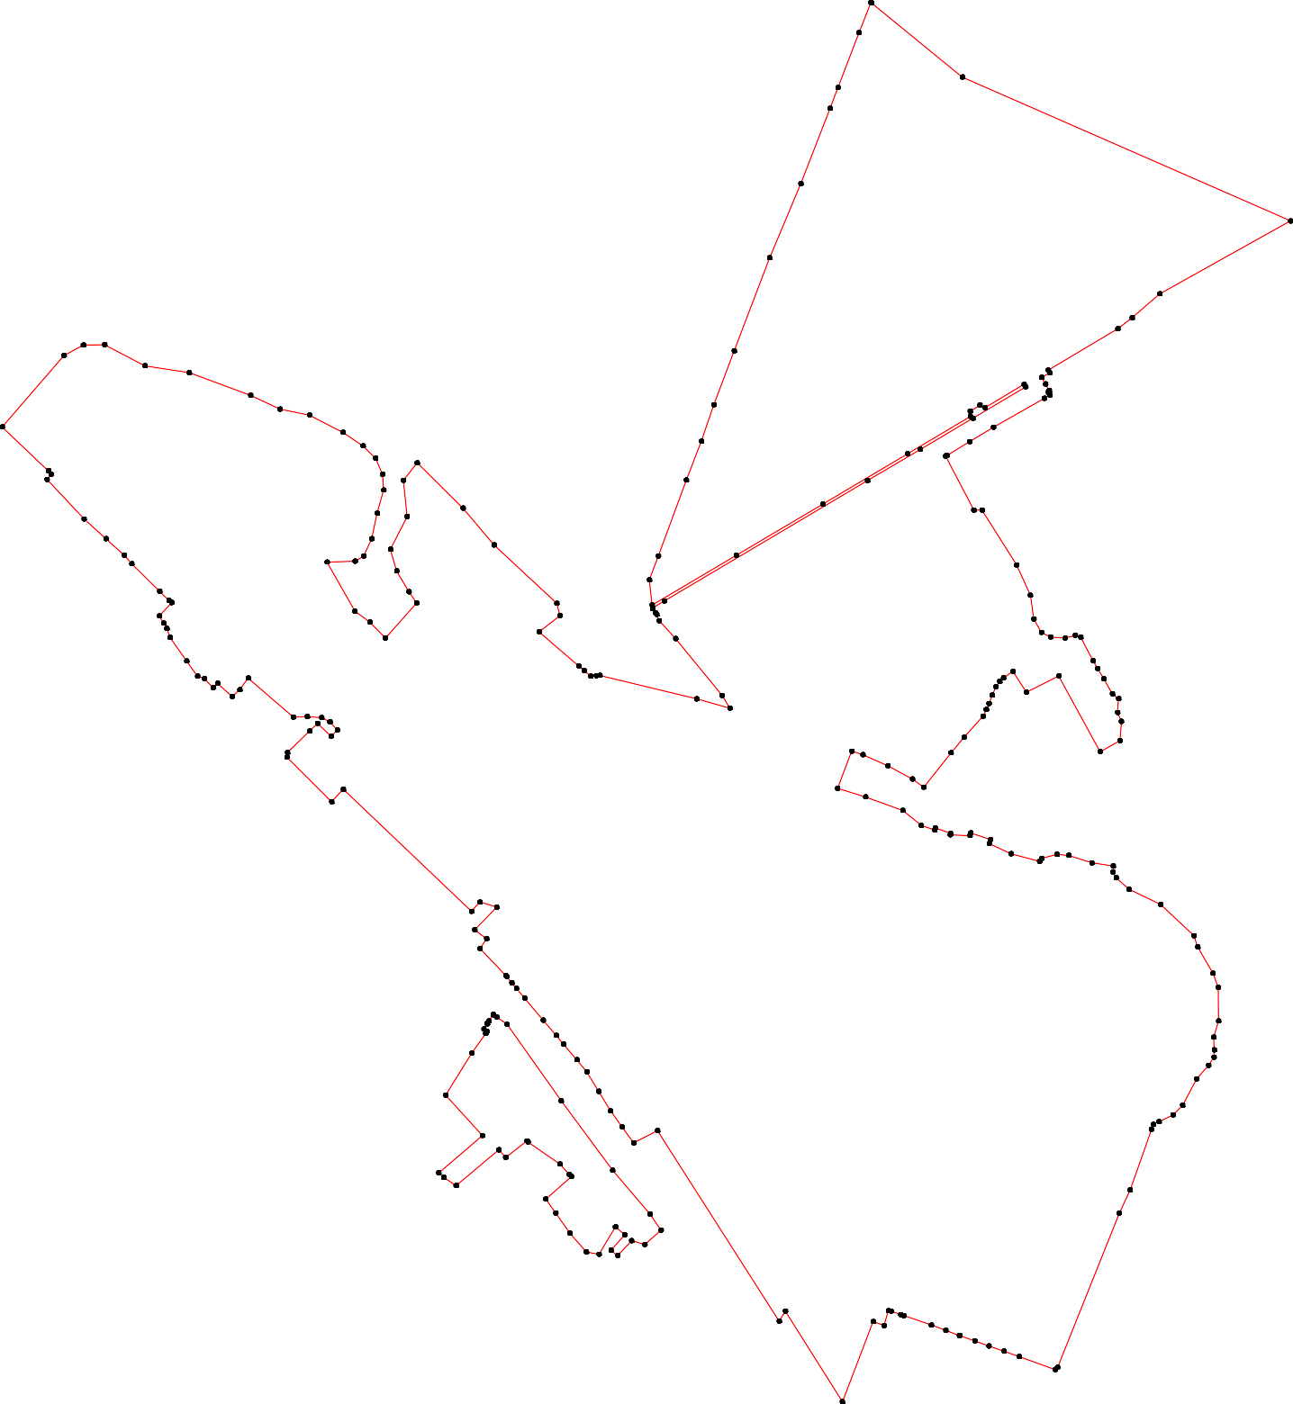
1 - характерная точка контура, сведения о которой позволяют однозначно определить её на местности
- вновь образованная часть контура, сведения о которой достаточны для определения её местоположения

Подпись Дата « » г.

Место для оттиска печати (при наличии) лица, составившего описание местоположения границ объекта

ОПИСАНИЕ МЕСТОПОЛОЖЕНИЯ ГРАНИЦ

п. з-да "Ветзоотехника"

(наименование объекта местоположение границ, которого описано (далее - объект)

Раздел 1

Сведения об объекте
№ п/п | Характеристики объекта | Описание характеристик
1 | 2 | 3
1 | Местоположение объекта | Российская Федерация, Рязанская область, р-н Рыбновский, с/п Чурилковское, п з-да "Ветзоотехника"
2 | Площадь объекта ± величина погрешности определения площади (P ± Дельта P) | 134739кв.м. ± 128кв.м.
3 | Иные характеристики объекта | -

Раздел 2

Сведения о местоположении границ объекта
1. Система координат МСК-62
2. Сведения о характерных точках границ объекта
Обозначе ние характер ных точек границ | Координаты, м |  | Метод определения координат характерной точки | Средняя квадратичес кая погрешност ь положения характерной точки (Мt), м | Описание обозначения точки на местности (при наличии)
Обозначе ние характер ных точек границ | X | Y | Метод определения координат характерной точки |  | Описание обозначения точки на местности (при наличии)
1 | 2 | 3 | 4 | 5 | 6
1 | 465396,05 | 1313242,33 | Картометрический метод | 2,50 | -
2 | 465397,29 | 1313244,36 | Картометрический метод | 2,50 | -
3 | 465418,76 | 1313279,67 | Картометрический метод | 2,50 | -
4 | 465441,46 | 1313317,01 | Картометрический метод | 2,50 | -
5 | 465486,55 | 1313396,57 | Картометрический метод | 2,50 | -
6 | 465489,31 | 1313401,44 | Картометрический метод | 2,50 | -
7 | 465491,52 | 1313405,33 | Картометрический метод | 2,50 | -
8 | 465496,7 | 1313414,46 | Картометрический метод | 2,50 | -
9 | 465497,57 | 1313414,15 | Картометрический метод | 2,50 | -
10 | 465500,72 | 1313419,53 | Картометрический метод | 2,50 | -
11 | 465500,15 | 1313419,86 | Картометрический метод | 2,50 | -
12 | 465501,78 | 1313421,9 | Картометрический метод | 2,50 | -
13 | 465462,21 | 1313443,81 | Картометрический метод | 2,50 | -
14 | 465456,79 | 1313438,77 | Картометрический метод | 2,50 | -
15 | 465421,89 | 1313460,39 | Картометрический метод | 2,50 | -
16 | 465422,61 | 1313461,7 | Картометрический метод | 2,50 | -
17 | 465419,64 | 1313463,35 | Картометрический метод | 2,50 | -
18 | 465418,69 | 1313461,77 | Картометрический метод | 2,50 | -
19 | 465343,84 | 1313508,03 | Картометрический метод | 2,50 | -
20 | 465286,14 | 1313543,69 | Картометрический метод | 2,50 | -
21 | 465251,57 | 1313565,06 | Картометрический метод | 2,50 | -
22 | 465252,42 | 1313566,36 | Картометрический метод | 2,50 | -
23 | 465247,34 | 1313569,69 | Картометрический метод | 2,50 | -
24 | 465236,94 | 1313576,51 | Картометрический метод | 2,50 | -
25 | 465231,68 | 1313579,96 | Картометрический метод | 2,50 | -
26 | 465227,16 | 1313582,92 | Картометрический метод | 2,50 | -
27 | 465202,95 | 1313604,63 | Картометрический метод | 2,50 | -
28 | 465212,33 | 1313619,57 | Картометрический метод | 2,50 | -
29 | 465212,89 | 1313620,39 | Картометрический метод | 2,50 | -
30 | 465363,67 | 1313867,11 | Картометрический метод | 2,50 | -
31 | 465414,21 | 1313949,85 | Картометрический метод | 2,50 | -
32 | 465365,52 | 1314044,3 | Картометрический метод | 2,50 | -
33 | 465336,45 | 1314004,21 | Картометрический метод | 2,50 | -
34 | 465239,9 | 1313859,14 | Картометрический метод | 2,50 | -
35 | 465192,87 | 1313787,23 | Картометрический метод | 2,50 | -
36 | 465178,94 | 1313760,85 | Картометрический метод | 2,50 | -
37 | 465164,01 | 1313743,44 | Картометрический метод | 2,50 | -
38 | 465090,85 | 1313633,21 | Картометрический метод | 2,50 | -
39 | 465048,55 | 1313563,53 | Картометрический метод | 2,50 | -

Сведения о местоположении границ объекта
40 | 465024,17 | 1313526,45 | Картометрический метод | 2,50 | -
41 | 465016,84 | 1313512,74 | Картометрический метод | 2,50 | -
42 | 465024,42 | 1313502,81 | Картометрический метод | 2,50 | -
43 | 465047,55 | 1313489,55 | Картометрический метод | 2,50 | -
44 | 465063,95 | 1313479,73 | Картометрический метод | 2,50 | -
45 | 465075,96 | 1313472,73 | Картометрический метод | 2,50 | -
46 | 465113,02 | 1313453,4 | Картометрический метод | 2,50 | -
47 | 465115,8 | 1313444,84 | Картометрический метод | 2,50 | -
48 | 465111,49 | 1313429,01 | Картометрический метод | 2,50 | -
49 | 465113,3 | 1313406,39 | Картометрический метод | 2,50 | -
50 | 465120,54 | 1313391,92 | Картометрический метод | 2,50 | -
51 | 465141,34 | 1313380,16 | Картометрический метод | 2,50 | -
52 | 465178,42 | 1313374,74 | Картометрический метод | 2,50 | -
53 | 465225,84 | 1313353,27 | Картометрический метод | 2,50 | -
54 | 465311,69 | 1313299,27 | Картометрический метод | 2,50 | -
55 | 465311,69 | 1313298,86 | Картометрический метод | 2,50 | -
56 | 465311,69 | 1313297,57 | Картометрический метод | 2,50 | -
57 | 465311,69 | 1313286,33 | Картометрический метод | 2,50 | -
1 | 465396,05 | 1313242,33 | Картометрический метод | 2,50 | -
3. Сведения о характерных точках части (частей) границы объекта
Обозначе ние характер ных точек части границы | Координаты, м |  | Метод определения координат характерной точки | Средняя квадратичес кая погрешност ь положения характерной точки (Мt), м | Описание обозначения точки на местности (при наличии)
Обозначе ние характер ных точек части границы | X | Y | Метод определения координат характерной точки |  | Описание обозначения точки на местности (при наличии)
1 | 2 | 3 | 4 | 5 | 6
Часть № -
- | - | - | - | - | -

22
Раздел 4
План границ объекта

56798112
4
3
12

1143
16
7
18
19

31
30 32
33

5574565

53
52
51
50 49448467
4454
43
20
222223456
2297

38
39

34
373635

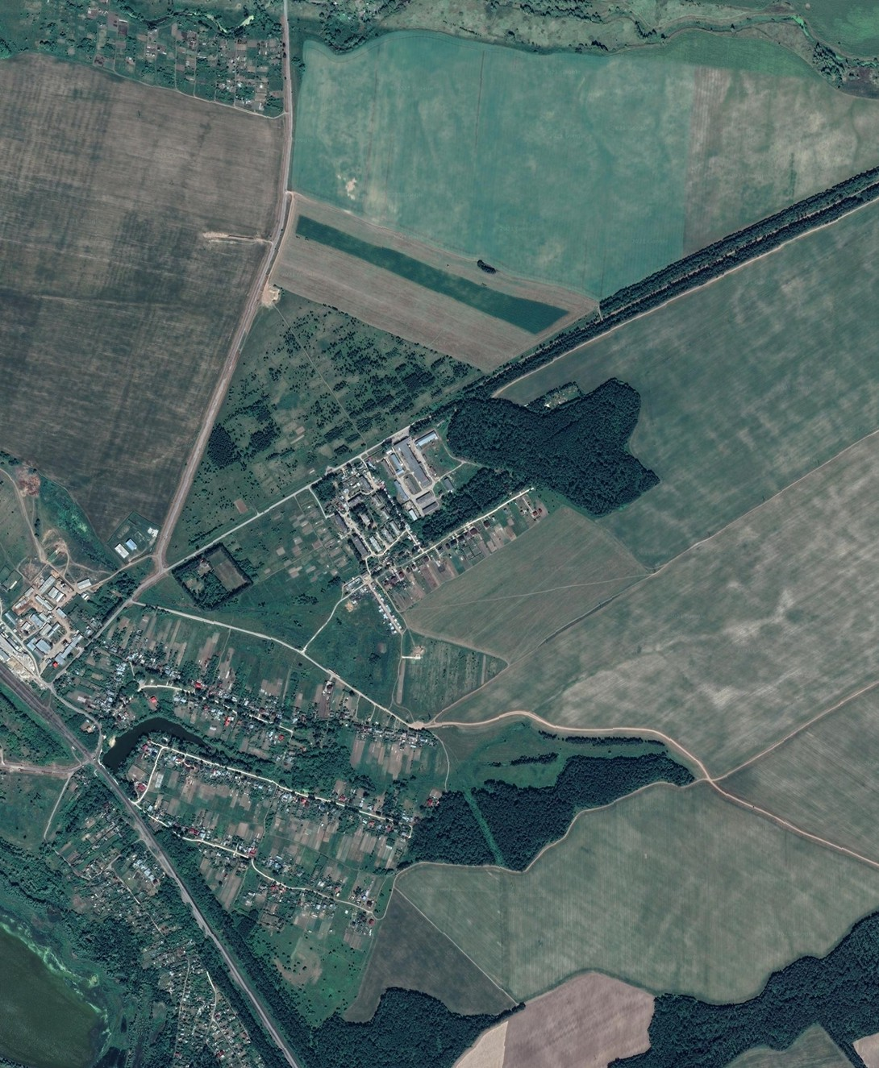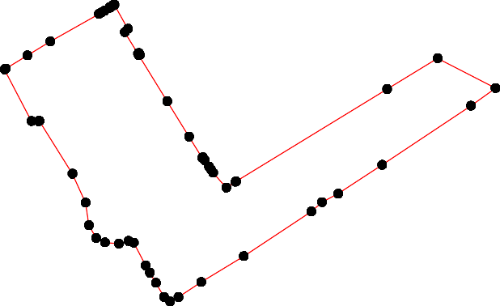4241 40

Используемые условные знаки и обозначения: Масштаб 1:10000

1 - характерная точка контура, сведения о которой позволяют однозначно определить её на местности
- вновь образованная часть контура, сведения о которой достаточны для определения её местоположения

Подпись Дата « » г.

Место для оттиска печати (при наличии) лица, составившего описание местоположения границ объекта

ОПИСАНИЕ МЕСТОПОЛОЖЕНИЯ ГРАНИЦ

д. Чурилково

(наименование объекта местоположение границ, которого описано (далее - объект)

Раздел 1

Сведения об объекте
№ п/п | Характеристики объекта | Описание характеристик
1 | 2 | 3
1 | Местоположение объекта | Российская Федерация, Рязанская область, р-н Рыбновский, с/п Чурилковское, д Чурилково
2 | Площадь объекта ± величина погрешности определения площади (P ± Дельта P) | 637230кв.м. ± 279кв.м.
3 | Иные характеристики объекта | -

Раздел 2

Сведения о местоположении границ объекта
1. Система координат МСК-62
2. Сведения о характерных точках границ объекта
Обозначе ние характер ных точек границ | Координаты, м |  | Метод определения координат характерной точки | Средняя квадратичес кая погрешност ь положения характерной точки (Мt), м | Описание обозначения точки на местности (при наличии)
Обозначе ние характер ных точек границ | X | Y | Метод определения координат характерной точки |  | Описание обозначения точки на местности (при наличии)
1 | 2 | 3 | 4 | 5 | 6
1 | 464441,42 | 1311795,56 | Картометрический метод | 2,50 | -
2 | 464384,8 | 1311852,09 | Картометрический метод | 2,50 | -
3 | 463953,23 | 1311435,26 | Картометрический метод | 2,50 | -
4 | 463916,18 | 1311412,93 | Картометрический метод | 2,50 | -
5 | 463836,23 | 1311333,04 | Картометрический метод | 2,50 | -
6 | 463750,2 | 1311252,6 | Картометрический метод | 2,50 | -
7 | 463742,22 | 1311255,96 | Картометрический метод | 2,50 | -
8 | 463731,91 | 1311261,22 | Картометрический метод | 2,50 | -
9 | 463720,09 | 1311266,19 | Картометрический метод | 2,50 | -
10 | 463718,24 | 1311264,53 | Картометрический метод | 2,50 | -
11 | 463705,31 | 1311266,46 | Картометрический метод | 2,50 | -
12 | 463692,65 | 1311268,55 | Картометрический метод | 2,50 | -
13 | 463653,3 | 1311292,82 | Картометрический метод | 2,50 | -
14 | 463628,21 | 1311311,17 | Картометрический метод | 2,50 | -
15 | 463590,28 | 1311332,18 | Картометрический метод | 2,50 | -
16 | 463549,5 | 1311345,02 | Картометрический метод | 2,50 | -
17 | 463518,13 | 1311358,77 | Картометрический метод | 2,50 | -
18 | 463498,88 | 1311366,1 | Картометрический метод | 2,50 | -
19 | 463487,43 | 1311372,35 | Картометрический метод | 2,50 | -
20 | 463453,78 | 1311398,86 | Картометрический метод | 2,50 | -
21 | 463424,52 | 1311426,39 | Картометрический метод | 2,50 | -
22 | 463345,29 | 1311503,47 | Картометрический метод | 2,50 | -
23 | 463278,81 | 1311567,91 | Картометрический метод | 2,50 | -
24 | 463264,43 | 1311578,92 | Картометрический метод | 2,50 | -
25 | 463242,1 | 1311593,2 | Картометрический метод | 2,50 | -
26 | 463228,04 | 1311559,44 | Картометрический метод | 2,50 | -
27 | 463220,8 | 1311524,13 | Картометрический метод | 2,50 | -
28 | 463211,64 | 1311479,45 | Картометрический метод | 2,50 | -
29 | 463214,3 | 1311441,78 | Картометрический метод | 2,50 | -
30 | 463227,6 | 1311391,71 | Картометрический метод | 2,50 | -
31 | 463243,47 | 1311356,19 | Картометрический метод | 2,50 | -
32 | 463228,9 | 1311358,17 | Картометрический метод | 2,50 | -
33 | 463195,01 | 1311363,9 | Картометрический метод | 2,50 | -
34 | 463195,12 | 1311356,88 | Картометрический метод | 2,50 | -
35 | 463157,09 | 1311357,25 | Картометрический метод | 2,50 | -
36 | 463157 | 1311356,58 | Картометрический метод | 2,50 | -
37 | 463156,57 | 1311352,48 | Картометрический метод | 2,50 | -
38 | 463156,22 | 1311348,39 | Картометрический метод | 2,50 | -
39 | 463154,87 | 1311292,11 | Картометрический метод | 2,50 | -

Сведения о местоположении границ объекта
40 | 463153,54 | 1311234,07 | Картометрический метод | 2,50 | -
41 | 463161,5 | 1311195,13 | Картометрический метод | 2,50 | -
42 | 463174,35 | 1311135,32 | Картометрический метод | 2,50 | -
43 | 463178,74 | 1311086,29 | Картометрический метод | 2,50 | -
44 | 463191,59 | 1311042,86 | Картометрический метод | 2,50 | -
45 | 463211,54 | 1311010,07 | Картометрический метод | 2,50 | -
46 | 463242,13 | 1310979,06 | Картометрический метод | 2,50 | -
47 | 463259,42 | 1310961,77 | Картометрический метод | 2,50 | -
48 | 463290,81 | 1310919,86 | Картометрический метод | 2,50 | -
49 | 463301,01 | 1310895,04 | Картометрический метод | 2,50 | -
50 | 463319,63 | 1310848,96 | Картометрический метод | 2,50 | -
51 | 463326,7 | 1310823,78 | Картометрический метод | 2,50 | -
52 | 463326,7 | 1310806,94 | Картометрический метод | 2,50 | -
53 | 463331,04 | 1310785,99 | Картометрический метод | 2,50 | -
54 | 463349,7 | 1310754,26 | Картометрический метод | 2,50 | -
55 | 463369,41 | 1310727,71 | Картометрический метод | 2,50 | -
56 | 463432,17 | 1310681,63 | Картометрический метод | 2,50 | -
57 | 463471,63 | 1310662,64 | Картометрический метод | 2,50 | -
58 | 463486,03 | 1310662,4 | Картометрический метод | 2,50 | -
59 | 463529,06 | 1310662,2 | Картометрический метод | 2,50 | -
60 | 463550,88 | 1310652,21 | Картометрический метод | 2,50 | -
61 | 463561,48 | 1310649,15 | Картометрический метод | 2,50 | -
62 | 463598,11 | 1310684,5 | Картометрический метод | 2,50 | -
63 | 463617,48 | 1310694,29 | Картометрический метод | 2,50 | -
64 | 463652,37 | 1310759,38 | Картометрический метод | 2,50 | -
65 | 463685,32 | 1310801,28 | Картометрический метод | 2,50 | -
66 | 463727,62 | 1310836,76 | Картометрический метод | 2,50 | -
67 | 463762,39 | 1310852,99 | Картометрический метод | 2,50 | -
68 | 463807,77 | 1310862,15 | Картометрический метод | 2,50 | -
69 | 463845,23 | 1310868,08 | Картометрический метод | 2,50 | -
70 | 463929,16 | 1310877,75 | Картометрический метод | 2,50 | -
71 | 463936 | 1310876,93 | Картометрический метод | 2,50 | -
72 | 463956,18 | 1310864,09 | Картометрический метод | 2,50 | -
73 | 463987,08 | 1310829,42 | Картометрический метод | 2,50 | -
74 | 464065,49 | 1310775,69 | Картометрический метод | 2,50 | -
75 | 464097,96 | 1310724,1 | Картометрический метод | 2,50 | -
76 | 464101,48 | 1310698,65 | Картометрический метод | 2,50 | -
77 | 464150,21 | 1310672,08 | Картометрический метод | 2,50 | -
78 | 464199,21 | 1310685,02 | Картометрический метод | 2,50 | -
79 | 464217,42 | 1310692,14 | Картометрический метод | 2,50 | -
80 | 464234,54 | 1310707,89 | Картометрический метод | 2,50 | -
81 | 464246,03 | 1310725,45 | Картометрический метод | 2,50 | -
82 | 464214,18 | 1310735,62 | Картометрический метод | 2,50 | -
83 | 464225,29 | 1310758,76 | Картометрический метод | 2,50 | -
84 | 464212,55 | 1310763,37 | Картометрический метод | 2,50 | -
85 | 464216,59 | 1310780,53 | Картометрический метод | 2,50 | -
86 | 464219,14 | 1310797,58 | Картометрический метод | 2,50 | -
87 | 464230,05 | 1310849,51 | Картометрический метод | 2,50 | -
88 | 464225,29 | 1310863,14 | Картометрический метод | 2,50 | -
89 | 464163,29 | 1310894,55 | Картометрический метод | 2,50 | -
90 | 464126,18 | 1310913,72 | Картометрический метод | 2,50 | -

Сведения о местоположении границ объекта
91 | 464072,75 | 1310950,84 | Картометрический метод | 2,50 | -
92 | 464076,43 | 1310974,79 | Картометрический метод | 2,50 | -
93 | 464125,26 | 1311026,21 | Картометрический метод | 2,50 | -
94 | 464241,48 | 1311139,23 | Картометрический метод | 2,50 | -
95 | 464247,57 | 1311152,31 | Картометрический метод | 2,50 | -
96 | 464212,49 | 1311190,24 | Картометрический метод | 2,50 | -
97 | 464170,89 | 1311234,29 | Картометрический метод | 2,50 | -
98 | 464102,78 | 1311321,16 | Картометрический метод | 2,50 | -
99 | 464059,95 | 1311373,77 | Картометрический метод | 2,50 | -
100 | 464044,7 | 1311386,42 | Картометрический метод | 2,50 | -
101 | 464027,98 | 1311394,58 | Картометрический метод | 2,50 | -
102 | 464042,62 | 1311410,37 | Картометрический метод | 2,50 | -
103 | 464153,74 | 1311517,7 | Картометрический метод | 2,50 | -
1 | 464441,42 | 1311795,56 | Картометрический метод | 2,50 | -
3. Сведения о характерных точках части (частей) границы объекта
Обозначе ние характер ных точек части границы | Координаты, м |  | Метод определения координат характерной точки | Средняя квадратичес кая погрешност ь положения характерной точки (Мt), м | Описание обозначения точки на местности (при наличии)
Обозначе ние характер ных точек части границы | X | Y | Метод определения координат характерной точки |  | Описание обозначения точки на местности (при наличии)
1 | 2 | 3 | 4 | 5 | 6
Часть № -
- | - | - | - | - | -

27
Раздел 4
План границ объекта

1

2

80 81 838586 87 88

9495

79
78
77

76 75
8284

74

89
90 93
9291
96
97

98
99
100
110021

103

73
77210 3
4
69
68 5

67
66
65
64
63
62
6610
678
190
11
12
13
14
15
16

59
587
56

55
54

53525150

4498
47
46
111789
20
21

3312

22

2234
25

4544

43 42

41 40
30
3343
39 33387635
29 28 27 26

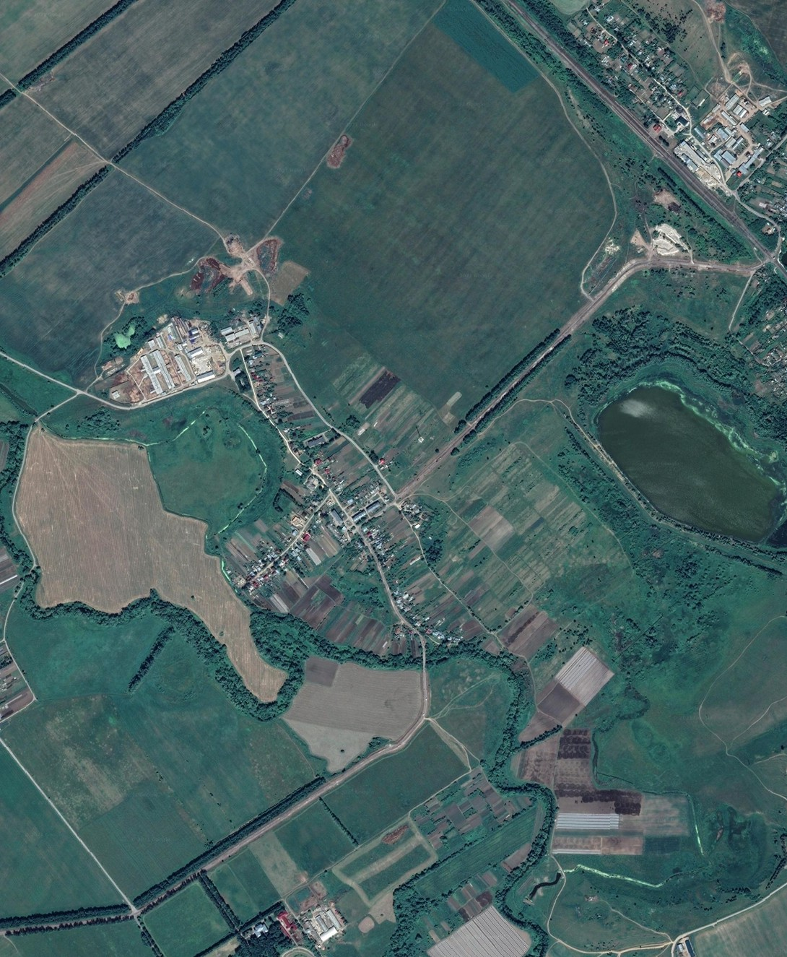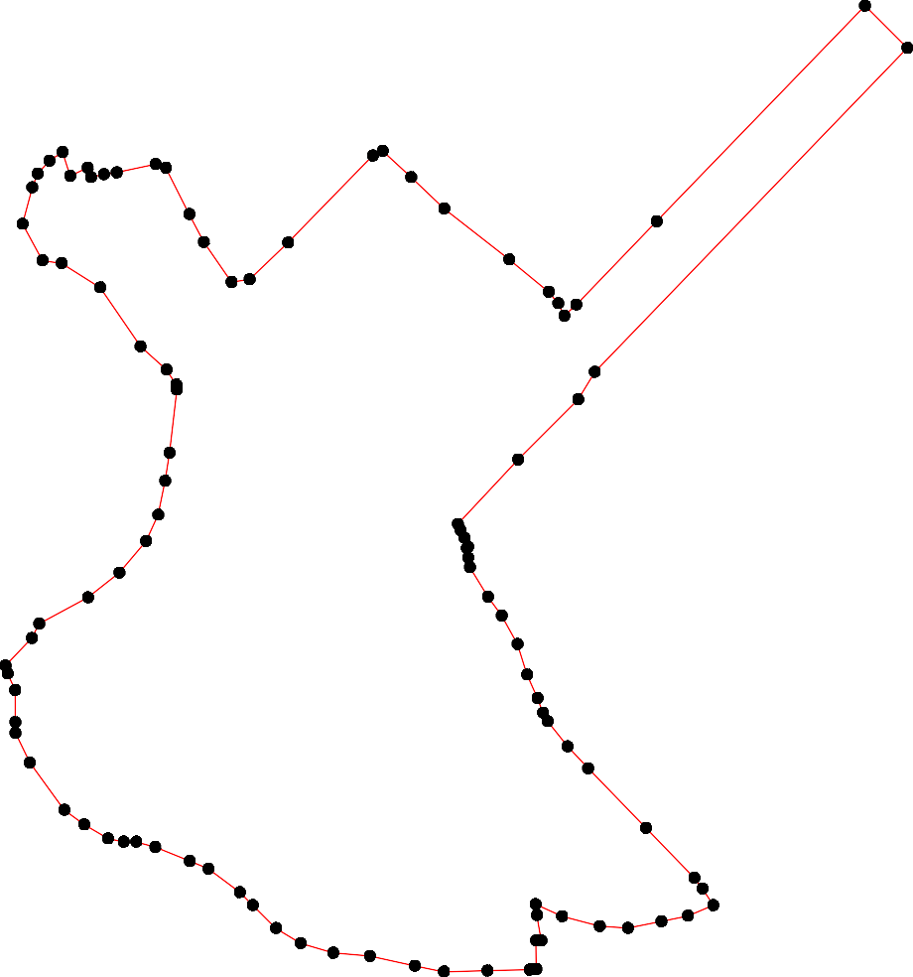

Используемые условные знаки и обозначения: Масштаб 1:10000

1 - характерная точка контура, сведения о которой позволяют однозначно определить её на местности
- вновь образованная часть контура, сведения о которой достаточны для определения её местоположения

Подпись Дата « » г.

Место для оттиска печати (при наличии) лица, составившего описание местоположения границ объекта

ОПИСАНИЕ МЕСТОПОЛОЖЕНИЯ ГРАНИЦ

д. Чемрово

(наименование объекта местоположение границ, которого описано (далее - объект)

Раздел 1

Сведения об объекте
№ п/п | Характеристики объекта | Описание характеристик
1 | 2 | 3
1 | Местоположение объекта | Российская Федерация, Рязанская область, р-н Рыбновский, с/п Чурилковское, д Чемрово
2 | Площадь объекта ± величина погрешности определения площади (P ± Дельта P) | 451013кв.м. ± 235кв.м.
3 | Иные характеристики объекта | -

Раздел 2

Сведения о местоположении границ объекта
1. Система координат МСК-62
2. Сведения о характерных точках границ объекта
Обозначе ние характер ных точек границ | Координаты, м |  | Метод определения координат характерной точки | Средняя квадратичес кая погрешност ь положения характерной точки (Мt), м | Описание обозначения точки на местности (при наличии)
Обозначе ние характер ных точек границ | X | Y | Метод определения координат характерной точки |  | Описание обозначения точки на местности (при наличии)
1 | 2 | 3 | 4 | 5 | 6
1 | 463993,61 | 1308929,38 | Картометрический метод | 2,50 | -
2 | 464009,79 | 1308949,76 | Картометрический метод | 2,50 | -
3 | 464088,14 | 1309024,88 | Картометрический метод | 2,50 | -
4 | 464089,59 | 1309035,3 | Картометрический метод | 2,50 | -
5 | 464089,95 | 1309040,97 | Картометрический метод | 2,50 | -
6 | 464106,96 | 1309130,57 | Картометрический метод | 2,50 | -
7 | 464097,87 | 1309189,48 | Картометрический метод | 2,50 | -
8 | 464061,73 | 1309222 | Картометрический метод | 2,50 | -
9 | 464005,11 | 1309236,46 | Картометрический метод | 2,50 | -
10 | 463936,35 | 1309299,57 | Картометрический метод | 2,50 | -
11 | 463906,01 | 1309343,51 | Картометрический метод | 2,50 | -
12 | 463782,25 | 1309368,98 | Картометрический метод | 2,50 | -
13 | 463652,15 | 1309350,92 | Картометрический метод | 2,50 | -
14 | 463569,68 | 1309361,36 | Картометрический метод | 2,50 | -
15 | 463535,35 | 1309377,02 | Картометрический метод | 2,50 | -
16 | 463504,64 | 1309408,94 | Картометрический метод | 2,50 | -
17 | 463498,32 | 1309433,18 | Картометрический метод | 2,50 | -
18 | 463501,03 | 1309455,77 | Картометрический метод | 2,50 | -
19 | 463532,2 | 1309534,35 | Картометрический метод | 2,50 | -
20 | 463561,61 | 1309634,05 | Картометрический метод | 2,50 | -
21 | 463563,3 | 1309643,76 | Картометрический метод | 2,50 | -
22 | 463602,51 | 1309749,06 | Картометрический метод | 2,50 | -
23 | 463606,42 | 1309759,21 | Картометрический метод | 2,50 | -
24 | 463545,52 | 1309788,17 | Картометрический метод | 2,50 | -
25 | 463306,41 | 1309895,41 | Картометрический метод | 2,50 | -
26 | 463244,51 | 1309894,3 | Картометрический метод | 2,50 | -
27 | 463220,05 | 1309910,01 | Картометрический метод | 2,50 | -
28 | 463027,84 | 1310019,14 | Картометрический метод | 2,50 | -
29 | 463024,94 | 1310004,25 | Картометрический метод | 2,50 | -
30 | 463008,46 | 1309984,78 | Картометрический метод | 2,50 | -
31 | 462935,45 | 1309865,17 | Картометрический метод | 2,50 | -
32 | 462927,54 | 1309843,93 | Картометрический метод | 2,50 | -
33 | 462883,99 | 1309729,02 | Картометрический метод | 2,50 | -
34 | 462886,2 | 1309708,08 | Картометрический метод | 2,50 | -
35 | 462902,27 | 1309693,75 | Картометрический метод | 2,50 | -
36 | 463014,08 | 1309648,36 | Картометрический метод | 2,50 | -
37 | 463050,42 | 1309633,61 | Картометрический метод | 2,50 | -
38 | 463090,59 | 1309613,67 | Картометрический метод | 2,50 | -
39 | 463129,51 | 1309586,07 | Картометрический метод | 2,50 | -

Сведения о местоположении границ объекта
40 | 463152,03 | 1309563,95 | Картометрический метод | 2,50 | -
41 | 463178,29 | 1309541,33 | Картометрический метод | 2,50 | -
42 | 463206,7 | 1309522,21 | Картометрический метод | 2,50 | -
43 | 463216,08 | 1309515,14 | Картометрический метод | 2,50 | -
44 | 463244,87 | 1309516,2 | Картометрический метод | 2,50 | -
45 | 463281,59 | 1309507,71 | Картометрический метод | 2,50 | -
46 | 463315,32 | 1309498,36 | Картометрический метод | 2,50 | -
47 | 463348,46 | 1309487,4 | Картометрический метод | 2,50 | -
48 | 463365,29 | 1309480,76 | Картометрический метод | 2,50 | -
49 | 463430,15 | 1309450,55 | Картометрический метод | 2,50 | -
50 | 463490,82 | 1309420,49 | Картометрический метод | 2,50 | -
51 | 463501,56 | 1309397,91 | Картометрический метод | 2,50 | -
52 | 463526,76 | 1309372,01 | Картометрический метод | 2,50 | -
53 | 463438,15 | 1309216,15 | Картометрический метод | 2,50 | -
54 | 463468,74 | 1309187,51 | Картометрический метод | 2,50 | -
55 | 463591,72 | 1309099,26 | Картометрический метод | 2,50 | -
56 | 463623,38 | 1309069,38 | Картометрический метод | 2,50 | -
57 | 463627,65 | 1309067,74 | Картометрический метод | 2,50 | -
58 | 463651,6 | 1309057,88 | Картометрический метод | 2,50 | -
59 | 463679,42 | 1309031,77 | Картометрический метод | 2,50 | -
60 | 463698,62 | 1308993,85 | Картометрический метод | 2,50 | -
61 | 463717,08 | 1308955,21 | Картометрический метод | 2,50 | -
62 | 463748,83 | 1308917,38 | Картометрический метод | 2,50 | -
63 | 463821,5 | 1308855,88 | Картометрический метод | 2,50 | -
64 | 463832,01 | 1308846,01 | Картометрический метод | 2,50 | -
65 | 463840,47 | 1308838,74 | Картометрический метод | 2,50 | -
66 | 463893,29 | 1308819,94 | Картометрический метод | 2,50 | -
67 | 463901,02 | 1308837,08 | Картометрический метод | 2,50 | -
68 | 463921,73 | 1308860,63 | Картометрический метод | 2,50 | -
69 | 463934,01 | 1308850,75 | Картометрический метод | 2,50 | -
70 | 463958,9 | 1308884,92 | Картометрический метод | 2,50 | -
71 | 463990,73 | 1308926,54 | Картометрический метод | 2,50 | -
1 | 463993,61 | 1308929,38 | Картометрический метод | 2,50 | -
3. Сведения о характерных точках части (частей) границы объекта
Обозначе ние характер ных точек части границы | Координаты, м |  | Метод определения координат характерной точки | Средняя квадратичес кая погрешност ь положения характерной точки (Мt), м | Описание обозначения точки на местности (при наличии)
Обозначе ние характер ных точек части границы | X | Y | Метод определения координат характерной точки |  | Описание обозначения точки на местности (при наличии)
1 | 2 | 3 | 4 | 5 | 6
Часть № -
- | - | - | - | - | -

31
Раздел 4
План границ объекта

70
69
68
667

71 2
3 45 6 7
8
9

10
11

65
64
63

62
61 60

59
5587
56
55

12

13

14
15 19
52 116718

2201

2223
24

5150
54
53 49

4487
46
45
44
43
42
41
40
39
38
37
36

3354 33

32 31

25

2267

2928
30

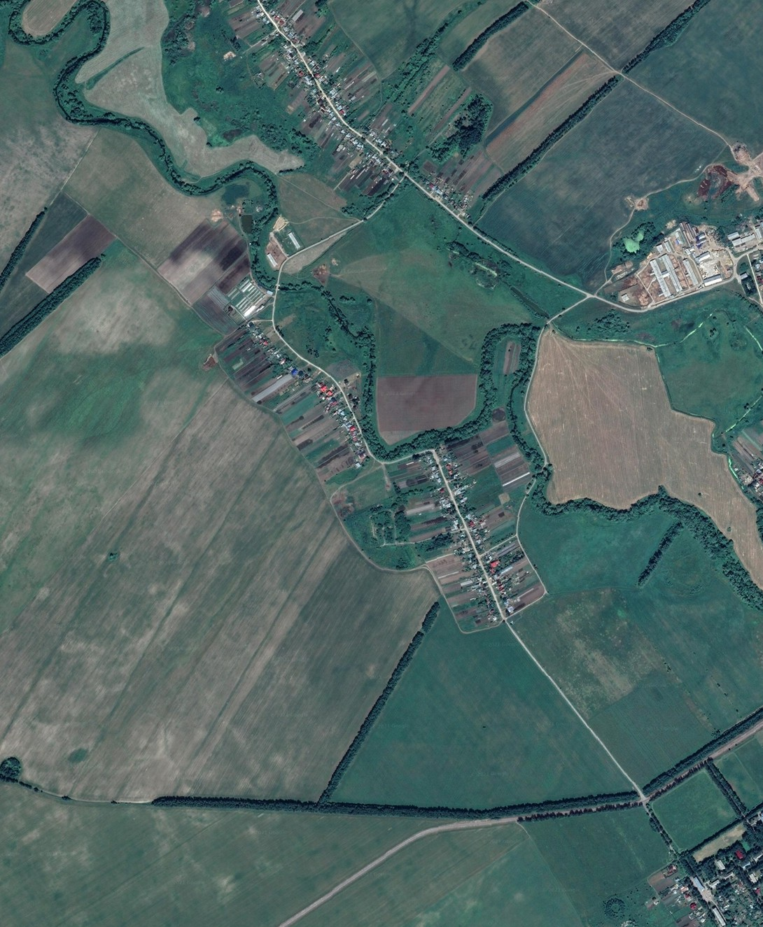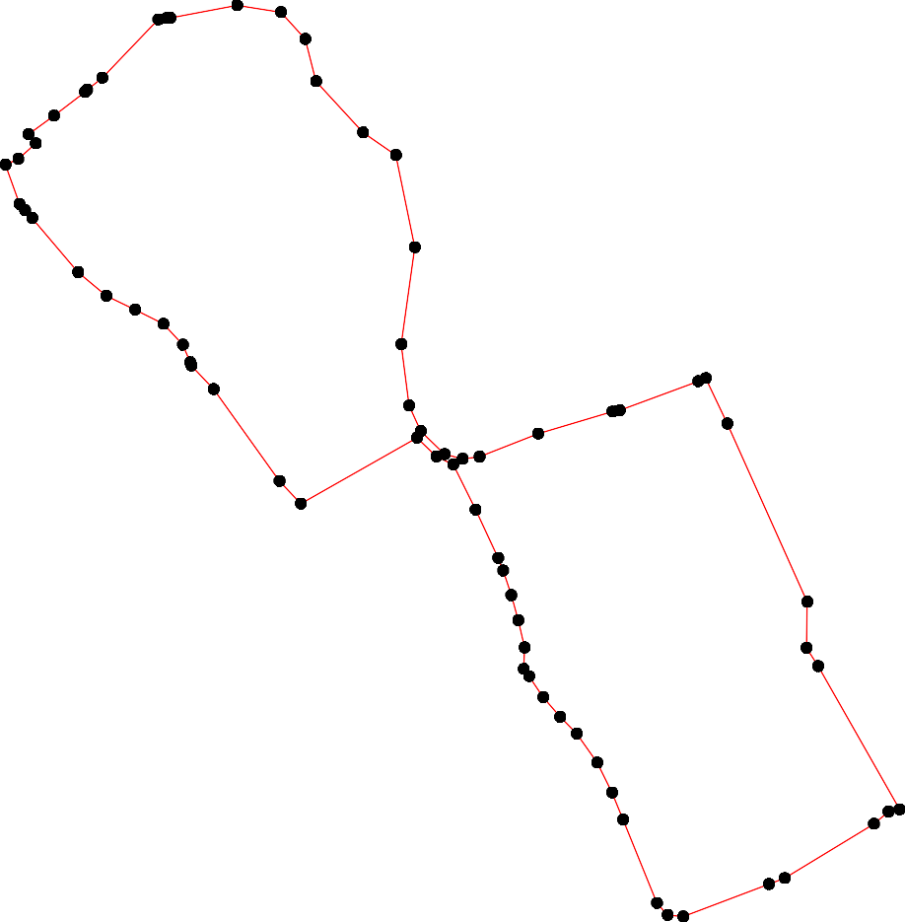

Используемые условные знаки и обозначения: Масштаб 1:10000

1 - характерная точка контура, сведения о которой позволяют однозначно определить её на местности
- вновь образованная часть контура, сведения о которой достаточны для определения её местоположения

Подпись Дата « » г.

Место для оттиска печати (при наличии) лица, составившего описание местоположения границ объекта

ОПИСАНИЕ МЕСТОПОЛОЖЕНИЯ ГРАНИЦ

д. Бражкино

(наименование объекта местоположение границ, которого описано (далее - объект)

Раздел 1

Сведения об объекте
№ п/п | Характеристики объекта | Описание характеристик
1 | 2 | 3
1 | Местоположение объекта | Российская Федерация, Рязанская область, р-н Рыбновский, с/п Чурилковское, д Бражкино
2 | Площадь объекта ± величина погрешности определения площади (P ± Дельта P) | 619246кв.м. ± 275кв.м.
3 | Иные характеристики объекта | -

Раздел 2

Сведения о местоположении границ объекта
1. Система координат МСК-62
2. Сведения о характерных точках границ объекта
Обозначе ние характер ных точек границ | Координаты, м |  | Метод определения координат характерной точки | Средняя квадратичес кая погрешност ь положения характерной точки (Мt), м | Описание обозначения точки на местности (при наличии)
Обозначе ние характер ных точек границ | X | Y | Метод определения координат характерной точки |  | Описание обозначения точки на местности (при наличии)
1 | 2 | 3 | 4 | 5 | 6
1 | 465696,99 | 1308371,2 | Картометрический метод | 2,50 | -
2 | 465706,98 | 1308387,86 | Картометрический метод | 2,50 | -
3 | 465897,09 | 1308618,18 | Картометрический метод | 2,50 | -
4 | 465896,35 | 1308618,77 | Картометрический метод | 2,50 | -
5 | 465882,75 | 1308634,68 | Картометрический метод | 2,50 | -
6 | 465869,5 | 1308653,34 | Картометрический метод | 2,50 | -
7 | 465831,46 | 1308686,99 | Картометрический метод | 2,50 | -
8 | 465796,8 | 1308712,28 | Картометрический метод | 2,50 | -
9 | 465731,75 | 1308763,87 | Картометрический метод | 2,50 | -
10 | 465690,96 | 1308790,79 | Картометрический метод | 2,50 | -
11 | 465673,53 | 1308798,74 | Картометрический метод | 2,50 | -
12 | 465644,56 | 1308808,73 | Картометрический метод | 2,50 | -
13 | 465631,11 | 1308815,26 | Картометрический метод | 2,50 | -
14 | 465616,02 | 1308824,64 | Картометрический метод | 2,50 | -
15 | 465597,26 | 1308836,87 | Картометрический метод | 2,50 | -
16 | 465580,94 | 1308847,89 | Картометрический метод | 2,50 | -
17 | 465562,59 | 1308859,71 | Картометрический метод | 2,50 | -
18 | 465555,35 | 1308870,32 | Картометрический метод | 2,50 | -
19 | 465553,1 | 1308882,76 | Картометрический метод | 2,50 | -
20 | 465563,09 | 1308898,66 | Картометрический метод | 2,50 | -
21 | 465577,37 | 1308917,83 | Картометрический метод | 2,50 | -
22 | 465587,37 | 1308929,66 | Картометрический метод | 2,50 | -
23 | 465604,9 | 1308947,81 | Картометрический метод | 2,50 | -
24 | 465619,26 | 1308969,24 | Картометрический метод | 2,50 | -
25 | 465624,63 | 1308979,53 | Картометрический метод | 2,50 | -
26 | 465620,44 | 1309006,76 | Картометрический метод | 2,50 | -
27 | 465635,11 | 1309050,76 | Картометрический метод | 2,50 | -
28 | 465655,37 | 1309080,09 | Картометрический метод | 2,50 | -
29 | 465724,54 | 1309142,24 | Картометрический метод | 2,50 | -
30 | 465776,94 | 1309180,64 | Картометрический метод | 2,50 | -
31 | 465779,04 | 1309188,33 | Картометрический метод | 2,50 | -
32 | 465769,25 | 1309198,8 | Картометрический метод | 2,50 | -
33 | 465726,63 | 1309187,63 | Картометрический метод | 2,50 | -
34 | 465674,93 | 1309144,33 | Картометрический метод | 2,50 | -
35 | 465584,98 | 1309041,71 | Картометрический метод | 2,50 | -
36 | 465510,92 | 1308945,34 | Картометрический метод | 2,50 | -
37 | 465468,51 | 1308902,05 | Картометрический метод | 2,50 | -
38 | 465458,02 | 1308896,01 | Картометрический метод | 2,50 | -
39 | 465445,18 | 1308913,55 | Картометрический метод | 2,50 | -

Сведения о местоположении границ объекта
40 | 465428,87 | 1308934,96 | Картометрический метод | 2,50 | -
41 | 465420,09 | 1308942,71 | Картометрический метод | 2,50 | -
42 | 465391,95 | 1308957,39 | Картометрический метод | 2,50 | -
43 | 465367,07 | 1308977,99 | Картометрический метод | 2,50 | -
44 | 465340,72 | 1309000,32 | Картометрический метод | 2,50 | -
45 | 465293,2 | 1309035,29 | Картометрический метод | 2,50 | -
46 | 465243,65 | 1309083,22 | Картометрический метод | 2,50 | -
47 | 465220,8 | 1309105,85 | Картометрический метод | 2,50 | -
48 | 465204,29 | 1309123,39 | Картометрический метод | 2,50 | -
49 | 465204,9 | 1309132,16 | Картометрический метод | 2,50 | -
50 | 465210,4 | 1309140,93 | Картометрический метод | 2,50 | -
51 | 465218,36 | 1309154,59 | Картометрический метод | 2,50 | -
52 | 465207,75 | 1309168,05 | Картометрический метод | 2,50 | -
53 | 465183,9 | 1309187,22 | Картометрический метод | 2,50 | -
54 | 465172,48 | 1309195,58 | Картометрический метод | 2,50 | -
55 | 465157,79 | 1309197,82 | Картометрический метод | 2,50 | -
56 | 465142,09 | 1309181,3 | Картометрический метод | 2,50 | -
57 | 465128,66 | 1309176,33 | Картометрический метод | 2,50 | -
58 | 465127,4 | 1309195,78 | Картометрический метод | 2,50 | -
59 | 465143,51 | 1309215,77 | Картометрический метод | 2,50 | -
60 | 465134,95 | 1309224,95 | Картометрический метод | 2,50 | -
61 | 465083,97 | 1309249,42 | Картометрический метод | 2,50 | -
62 | 465059,5 | 1309260,23 | Картометрический метод | 2,50 | -
63 | 465025,24 | 1309294,08 | Картометрический метод | 2,50 | -
64 | 464990,37 | 1309324,05 | Картометрический метод | 2,50 | -
65 | 464974,67 | 1309337,31 | Картометрический метод | 2,50 | -
66 | 464918,59 | 1309377,69 | Картометрический метод | 2,50 | -
67 | 464884,74 | 1309397,26 | Картометрический метод | 2,50 | -
68 | 464859,86 | 1309407,87 | Картометрический метод | 2,50 | -
69 | 464839,04 | 1309407,3 | Картометрический метод | 2,50 | -
70 | 464880,96 | 1309449,2 | Картометрический метод | 2,50 | -
71 | 464981,35 | 1309514,67 | Картометрический метод | 2,50 | -
72 | 465058,2 | 1309576,12 | Картометрический метод | 2,50 | -
73 | 465091,04 | 1309606,85 | Картометрический метод | 2,50 | -
74 | 465098,72 | 1309628,5 | Картометрический метод | 2,50 | -
75 | 465087,56 | 1309648,65 | Картометрический метод | 2,50 | -
76 | 465112,01 | 1309671,69 | Картометрический метод | 2,50 | -
77 | 465137,17 | 1309703,82 | Картометрический метод | 2,50 | -
78 | 465149,74 | 1309732,45 | Картометрический метод | 2,50 | -
79 | 465151,85 | 1309770,72 | Картометрический метод | 2,50 | -
80 | 465149,42 | 1309787,74 | Картометрический метод | 2,50 | -
81 | 465112,27 | 1309742,34 | Картометрический метод | 2,50 | -
82 | 465069,13 | 1309689,18 | Картометрический метод | 2,50 | -
83 | 465026,36 | 1309650,73 | Картометрический метод | 2,50 | -
84 | 464956 | 1309596,75 | Картометрический метод | 2,50 | -
85 | 464897,6 | 1309538,39 | Картометрический метод | 2,50 | -
86 | 464827,68 | 1309481,38 | Картометрический метод | 2,50 | -
87 | 464786,22 | 1309447,26 | Картометрический метод | 2,50 | -
88 | 464754,06 | 1309493,43 | Картометрический метод | 2,50 | -
89 | 464699,56 | 1309547,9 | Картометрический метод | 2,50 | -
90 | 464653,7 | 1309586,37 | Картометрический метод | 2,50 | -

Сведения о местоположении границ объекта
91 | 464598,33 | 1309626,14 | Картометрический метод | 2,50 | -
92 | 464627,32 | 1309656,83 | Картометрический метод | 2,50 | -
93 | 464681,39 | 1309702,21 | Картометрический метод | 2,50 | -
94 | 464709,94 | 1309676,28 | Картометрический метод | 2,50 | -
95 | 464819,69 | 1309763,98 | Картометрический метод | 2,50 | -
96 | 464808,88 | 1309782,54 | Картометрический метод | 2,50 | -
97 | 464793,17 | 1309801,3 | Картометрический метод | 2,50 | -
98 | 464777,88 | 1309810,69 | Картометрический метод | 2,50 | -
99 | 464761,97 | 1309812,52 | Картометрический метод | 2,50 | -
100 | 464715,27 | 1309800,08 | Картометрический метод | 2,50 | -
101 | 464647,17 | 1309775,4 | Картометрический метод | 2,50 | -
102 | 464624,32 | 1309771,94 | Картометрический метод | 2,50 | -
103 | 464608,82 | 1309775,2 | Картометрический метод | 2,50 | -
104 | 464590,47 | 1309787,84 | Картометрический метод | 2,50 | -
105 | 464572,53 | 1309807,83 | Картометрический метод | 2,50 | -
106 | 464550,5 | 1309832,3 | Картометрический метод | 2,50 | -
107 | 464538,68 | 1309843,72 | Картометрический метод | 2,50 | -
108 | 464520,32 | 1309846,99 | Картометрический метод | 2,50 | -
109 | 464490,14 | 1309844,54 | Картометрический метод | 2,50 | -
110 | 464433,31 | 1309793,86 | Картометрический метод | 2,50 | -
111 | 464390,38 | 1309763,67 | Картометрический метод | 2,50 | -
112 | 464348,94 | 1309746,93 | Картометрический метод | 2,50 | -
113 | 464336,71 | 1309738,17 | Картометрический метод | 2,50 | -
114 | 464407,28 | 1309652,28 | Картометрический метод | 2,50 | -
115 | 464518,36 | 1309513,29 | Картометрический метод | 2,50 | -
116 | 464428,07 | 1309435,12 | Картометрический метод | 2,50 | -
117 | 464425,93 | 1309433,26 | Картометрический метод | 2,50 | -
118 | 464420,17 | 1309427,78 | Картометрический метод | 2,50 | -
119 | 464425,29 | 1309410,14 | Картометрический метод | 2,50 | -
120 | 464464,84 | 1309345,28 | Картометрический метод | 2,50 | -
121 | 464569,96 | 1309203,23 | Картометрический метод | 2,50 | -
122 | 464782,83 | 1309034,35 | Картометрический метод | 2,50 | -
123 | 464841,91 | 1309040,29 | Картометрический метод | 2,50 | -
124 | 464858,7 | 1309031,43 | Картометрический метод | 2,50 | -
125 | 464826,1 | 1308991,62 | Картометрический метод | 2,50 | -
126 | 464861,6 | 1308962,22 | Картометрический метод | 2,50 | -
127 | 464873,64 | 1308950,32 | Картометрический метод | 2,50 | -
128 | 464898,11 | 1308938,9 | Картометрический метод | 2,50 | -
129 | 464915,24 | 1308933,19 | Картометрический метод | 2,50 | -
130 | 464927,06 | 1308934,82 | Картометрический метод | 2,50 | -
131 | 464952,35 | 1308934,41 | Картометрический метод | 2,50 | -
132 | 464971,12 | 1308932,37 | Картометрический метод | 2,50 | -
133 | 464982,03 | 1308944,81 | Картометрический метод | 2,50 | -
134 | 464991,2 | 1308944,61 | Картометрический метод | 2,50 | -
135 | 464997,32 | 1308931,56 | Картометрический метод | 2,50 | -
136 | 465006,7 | 1308918,91 | Картометрический метод | 2,50 | -
137 | 465018,93 | 1308905,66 | Картометрический метод | 2,50 | -
138 | 465030,56 | 1308891,18 | Картометрический метод | 2,50 | -
139 | 465047,49 | 1308883,02 | Картометрический метод | 2,50 | -
140 | 465063,19 | 1308870,78 | Картометрический метод | 2,50 | -
141 | 465080,73 | 1308860,59 | Картометрический метод | 2,50 | -

Сведения о местоположении границ объекта
142 | 465089,29 | 1308854,47 | Картометрический метод | 2,50 | -
143 | 465110,6 | 1308833,87 | Картометрический метод | 2,50 | -
144 | 465145,47 | 1308821,85 | Картометрический метод | 2,50 | -
145 | 465187,89 | 1308812,06 | Картометрический метод | 2,50 | -
146 | 465214,22 | 1308793,41 | Картометрический метод | 2,50 | -
147 | 465282,88 | 1308780,91 | Картометрический метод | 2,50 | -
148 | 465339,21 | 1308749,96 | Картометрический метод | 2,50 | -
149 | 465336,28 | 1308743,36 | Картометрический метод | 2,50 | -
150 | 465334,48 | 1308736,18 | Картометрический метод | 2,50 | -
151 | 465350,24 | 1308722,24 | Картометрический метод | 2,50 | -
152 | 465348,81 | 1308720,75 | Картометрический метод | 2,50 | -
153 | 465352,02 | 1308717,78 | Картометрический метод | 2,50 | -
154 | 465355,4 | 1308714,78 | Картометрический метод | 2,50 | -
155 | 465361,74 | 1308701,34 | Картометрический метод | 2,50 | -
156 | 465398,51 | 1308682,67 | Картометрический метод | 2,50 | -
157 | 465424,43 | 1308643,46 | Картометрический метод | 2,50 | -
158 | 465440,37 | 1308619,34 | Картометрический метод | 2,50 | -
159 | 465440,62 | 1308618,98 | Картометрический метод | 2,50 | -
160 | 465499,62 | 1308531,61 | Картометрический метод | 2,50 | -
161 | 465527,01 | 1308481,98 | Картометрический метод | 2,50 | -
162 | 465541,66 | 1308468,18 | Картометрический метод | 2,50 | -
163 | 465583,22 | 1308451,05 | Картометрический метод | 2,50 | -
164 | 465613,93 | 1308447,84 | Картометрический метод | 2,50 | -
165 | 465653,86 | 1308410,97 | Картометрический метод | 2,50 | -
166 | 465667,39 | 1308396,71 | Картометрический метод | 2,50 | -
167 | 465681,57 | 1308383,24 | Картометрический метод | 2,50 | -
1 | 465696,99 | 1308371,2 | Картометрический метод | 2,50 | -
3. Сведения о характерных точках части (частей) границы объекта
Обозначе ние характер ных точек части границы | Координаты, м |  | Метод определения координат характерной точки | Средняя квадратичес кая погрешност ь положения характерной точки (Мt), м | Описание обозначения точки на местности (при наличии)
Обозначе ние характер ных точек части границы | X | Y | Метод определения координат характерной точки |  | Описание обозначения точки на местности (при наличии)
1 | 2 | 3 | 4 | 5 | 6
Часть № -
- | - | - | - | - | -

37
Раздел 4
План границ объекта

345 6
7
8

9
2

3031
32
29

1
167
166
165
10
11
111234
33
28
34
2324252627

1643
116621

160
11562212
12118079 35

36

1519857
156
1151531511125144098
147

146
145
144
3383794401
42
43
44
45

46
544087951 52
53
585594560
7

77 78 79 80

143
114421
114309
113387133
113136354
132
131
1390
56
61
62
63
6645
66
67
73 7476 81
72 82
75
71 83
84

128
112276

121324
125
122
70
6698

86
87 88
85

89 94
90 93
92
95 9697
99
100

101

121

120
91

115
1023
104
105
110067
108
109

1191181176
114
110
111
113112

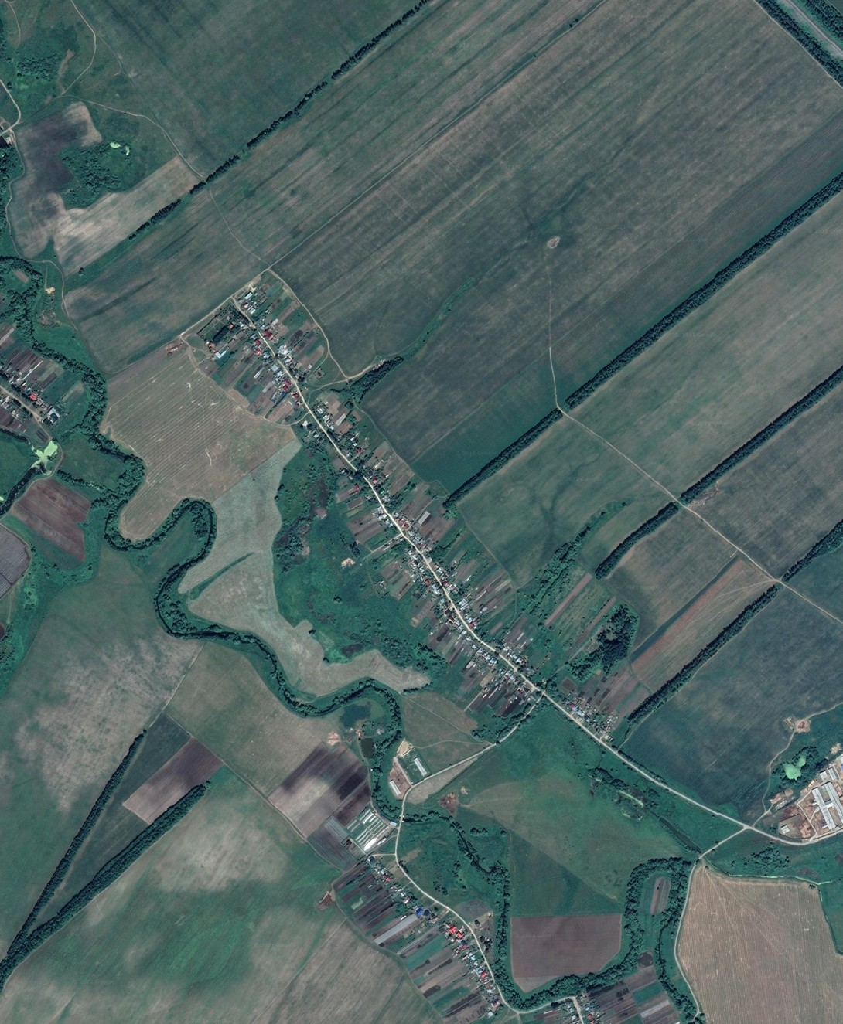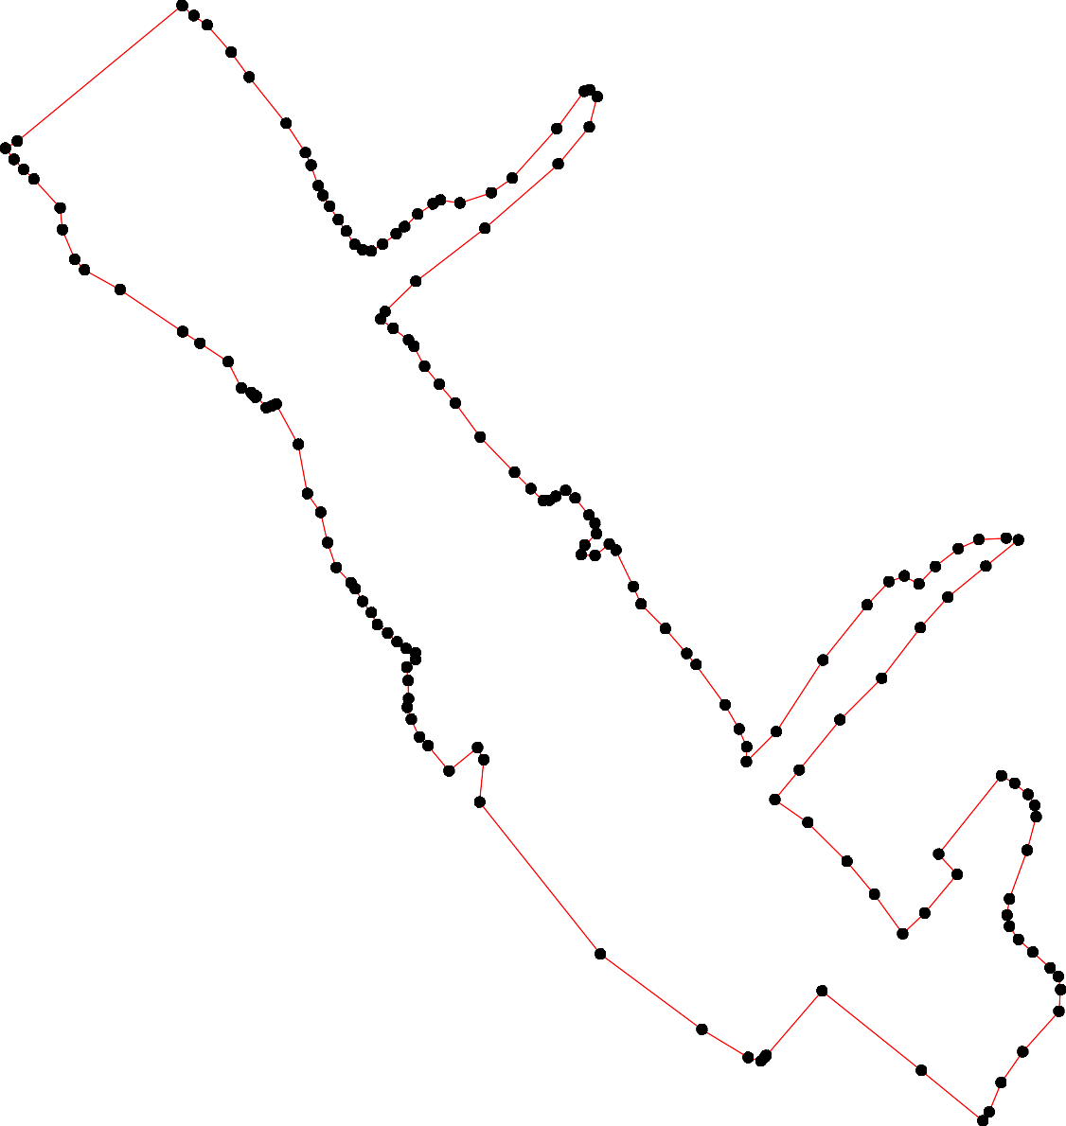

Используемые условные знаки и обозначения: Масштаб 1:10000

1 - характерная точка контура, сведения о которой позволяют однозначно определить её на местности
- вновь образованная часть контура, сведения о которой достаточны для определения её местоположения

Подпись Дата « » г.

Место для оттиска печати (при наличии) лица, составившего описание местоположения границ объекта

